Ik, jan en alleman:
Verzorging - voeding
2de graad 2de jaar
Bijlage : seksualiteit en voortplanting
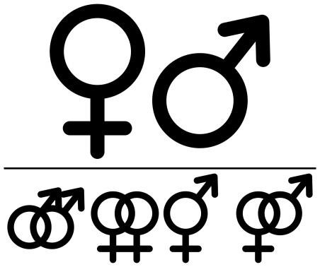

Wat moet ik kunnen en kennen? LPD 116-125
Cellen en weefsels
- Kunnen de rol van lichaamscellen verwoorden.
- Kunnen schematisch weergeven hoe cellen zich splitsen.
- Kunnen de hoofdbestanddelen van een cel opnoemen.
De geslachtsorganen
- Kunnen de ontwikkeling en de structuur van de inwendige en de uitwendige vrouwelijke en mannelijke geslachtsorganen schematisch situeren.
Werking van de hormonen
- Kunnen de werking van hormonen tijdens de seksuele ontwikkeling, de zwangerschap en bij borstvoeding met eigen woorden uitleggen.
Bevruchting
- Kunnen de bevruchting met eigen woorden omschrijven en op een schema de kernbegrippen situeren.
Verloop van de zwangerschap
- Kunnen het verloop van de zwangerschap in grote lijnen weergeven.
- Kunnen in opgegeven concrete situaties het belang inzien van een goede voorbereiding en nazorg.
- Kunnen het belang verwoorden van een aangepaste begeleiding en een gezonde levenswijze tijdens de zwangerschap.
- Kunnen het verband leggen tussen de maatregelen van de overheid en de bescherming van de vrucht/pasgeborene en de moeder.
De bevalling
- Kunnen het verloop van de bevalling schematisch weergeven.
- Kunnen in opgegeven concrete situaties de voor- en nadelen van thuisbevalling en ziekenhuisbevalling onderscheiden.
- Kunnen de nazorg aan de baby situeren.

De baby
- Kunnen de voornaamste kenmerken van de pasgeborene omschrijven.
- Kunnen in concrete situaties vaardigheden omschrijven om met baby’s om te gaan.
- Kunnen het verband aantonen tussen een juiste verzorging en de gezondheid en ontwikkeling van de baby.
- Kunnen de stappen in het geven van een babybad in een demonstratie ervan herkennen. (U)
- Kunnen het inentingsschema respecteren. (U)
Voorbehoedsmiddelen
- Kunnen de menstruatiecyclus beschrijven.
- Kunnen het gebruik van voorbehoedsmiddelen in deze tijd verantwoorden.
- Kunnen in opgegeven situaties de noodzaak verwoorden van het gebruik van het gepaste voorbehoedsmiddel.
- Kunnen een genuanceerd standpunt verwoorden m.b.t. het gebruik van voorbehoedsmiddelen ook in hun contacten met anderen.
Seksueel overdraagbare aandoeningen
- Kunnen het begrip SOA omschrijven.
- Kunnen aangeven hoe ze in hun eigen leven preventief kunnen handelen om SOA te vermijden.
Sociale voorzieningen
- Kunnen aangeven hoe de besproken voorzieningen bijdragen tot zowel preventie als zorg voor alle leeftijdscategorieën.
- Kunnen in opgegeven concrete probleemsituaties aangeven welk soort voorziening kan aangesproken worden.

Deel 1: Cellen en weefsels

Inleidende documentaire: Discovery channel, DVD 1: leven en overleven, ‘het menselijk lichaam: voortplanting’, 2011.

1. Cellen en weefsels
Groei en ontwikkeling zijn kenmerken van het leven. Omdat alle planten, dieren, schimmels en bacteriën uit cellen bestaan, is groei ook een proces dat zich afspeelt in elke cel.

Cellen vormen weefsels, weefsels vormen organen, organen vormen stelsels, stelsels vormen organismen (levende wezens). Cellen zijn dus de bouwstenen van ons lichaam.

1.1 Anatomie van de cel

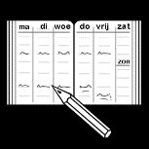Opdracht: benoem de verschillende delen van een cel.
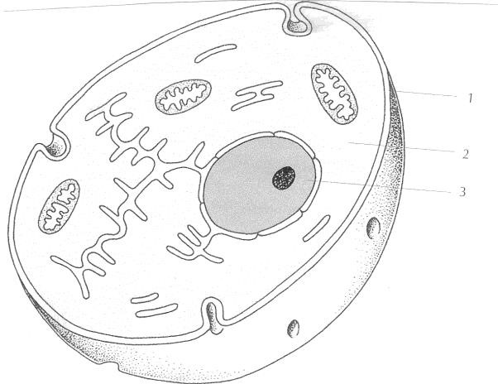

- ……Celmembraan……………………………………
- ……Celvloeistof……………………………………
- ……Celkern……………………………………

Elke cel bestaat uit een wand (celmembraan) waarbinnen zich de celvloeistof en de celkern bevinden.
- Het celmembraan is een dun vlies met kleine gaatjes (poriën) dat o.a. voedingsstoffen, afvalstoffen en water kan doorlaten.
- De celvloeistof bestaat voor 75 % uit water en voor de rest uit voedingsstoffen.
- In de celkern bevindt zich kernvloeistof waarin chromosomen aanwezig zijn. De menselijke celkern bevat 46 chromosomen. Chromosomen hebben alle erfelijke informatie in zich die overgedragen worden van ouders op hun kinderen zoals haarkleur, lengte maar ook bijvoorbeeld de aanleg voor muziek.

Opdracht: herhalingsoefening.

- Uit welke drie belangrijke delen bestaat een cel?
Celmembraan
celvloeistof
Celkern

- Welke drie stoffen kan een celmembraan doorgeven?
Water
Voedingsstoffen
Afvalstoffen

- Kan je nu verklaren waarom we 1.5 liter water per dag moeten drinken?
Omdat ons lichaam bestaat uit heel veel cellen ( bijna heel ons lichaam) Dat uit 75% water bestaat.

- Hoeveel chromosomen telt het menselijk lichaam en waarom zijn deze zo belangrijk?
46 chromosomen : 23 van de vader, 23 van de moeder. Dat bepaald ons erfelijke informatie.

1.2 Splitsing van cellen

Uit een cel kunnen door deling twee nieuwe cellen ontstaan die identiek zijn. Zo een celdeling noemt men mitose.

Celdelingen zijn nodig voor:
- De groei van weefsels en organen;
- Het vervangen van afgestorven cellen.
Daarnaast vindt in het lichaam celdeling plaats bij de vorming van de geslachtscellen: de eicellen en de zaadcellen. Hierdoor ontstaan er cellen met de helft van het oorspronkelijk aantal chromosomen (46:2 = 23 chromosomen).

Bij een man bevatten zaadcellen 23 chromosomen en bij een vrouw bevatten eicellen 23 chromosomen. Wanneer een man en een vrouw een kindje maken, zal het kind 23 chromosomen van de man en 23 chromosomen van de vrouw erven.
Een mooie mengeling dus!

Opdracht: schematische voorstelling mitose.

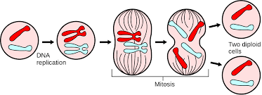

Opdracht: kleef hier een foto van je ouders en van jezelf. Op wie lijk je het meest?
En welke andere erfelijke factoren heb je van je ouders geërfd?

Eigen inbreng

1.3 Levensduur van cellen

Een cel wordt constant gebruikt. Een deel van de cellen heeft daardoor een beperkte levensduur en moet voortdurend door nieuwe cellen worden vervangen. Een voorbeeld hiervan zijn de rode bloedcellen. Zij hebben een gemiddelde levensduur van 100 tot 120 dagen. Andere voorbeelden zijn de witte bloedcellen, de huidcellen en de darmwandcellen.

Zenuwcellen en spiercellen hebben een zeer lange levensduur. Sterven zij door een of andere oorzaak af, dan vindt er geen vernieuwing plaats.

1.4 De weefsels

Cellen van dezelfde soort en met dezelfde functie noemt men weefsels.

Men onderscheidt vier grote groepen van weefsels nl.:
- Dekweefsel: heeft als taak het bedekken van het hele lichaam (de huid);
- Bindweefsel: beschermt de organen en vormt de weg waarlangs zenuwen en bloedvaten naar de organen lopen;
- Spierweefsel: vormen de basis van al onze spieren;
- Zenuwweefsel: is het weefsel waaruit het zenuwstelsel is samengesteld. Het bestaat uit zenuwcellen die de impulsen geleiden.

Verklarende woordenlijst: cellen en weefsels

- ........................................................................................................
....................................................................................................... ........................................................................................................
........................................................................................................
- ........................................................................................................ ........................................................................................................
........................................................................................................
........................................................................................................
- ........................................................................................................ ........................................................................................................ ........................................................................................................
........................................................................................................
- ........................................................................................................ ........................................................................................................ ........................................................................................................
........................................................................................................
- ........................................................................................................ ........................................................................................................ ........................................................................................................
........................................................................................................

Deel 2: De geslachtsorganen

1. De geslachtsorganen

1.1 Vrouwelijke geslachtsorganen

Bij de vrouwelijke geslachtsorganen maken we een indeling tussen de inwendige en de uitwendige geslachtsorganen.
- De uitwendige geslachtsorganen zijn van buitenaf zichtbaar. Ze dienen voor de geslachtsgemeenschap.
- De inwendige geslachtsorganen zitten in het lichaam, ze zijn niet zichtbaar aan de buitenkant. Ze zijn belangrijk voor de voortplanting: het ontstaan van zwangerschap, de vorming en de groei van een ongeboren kind.

Uitwendige geslachtsorganen | Inwendige geslachtsorganen
- Schaamheuvel  - Grote schaamlippen  - Kleine schaamlippen  - Kittelaar of clitoris | - Schede of vagina  - Baarmoeder  - Eileiders  - Eierstokken

Opdracht: duid volgende uitwendige geslachtsorganen duidelijk aan op
onderstaand figuur: schaamheuvel, grote schaamlippen, kleine schaamlippen, kittelaar of clitoris.

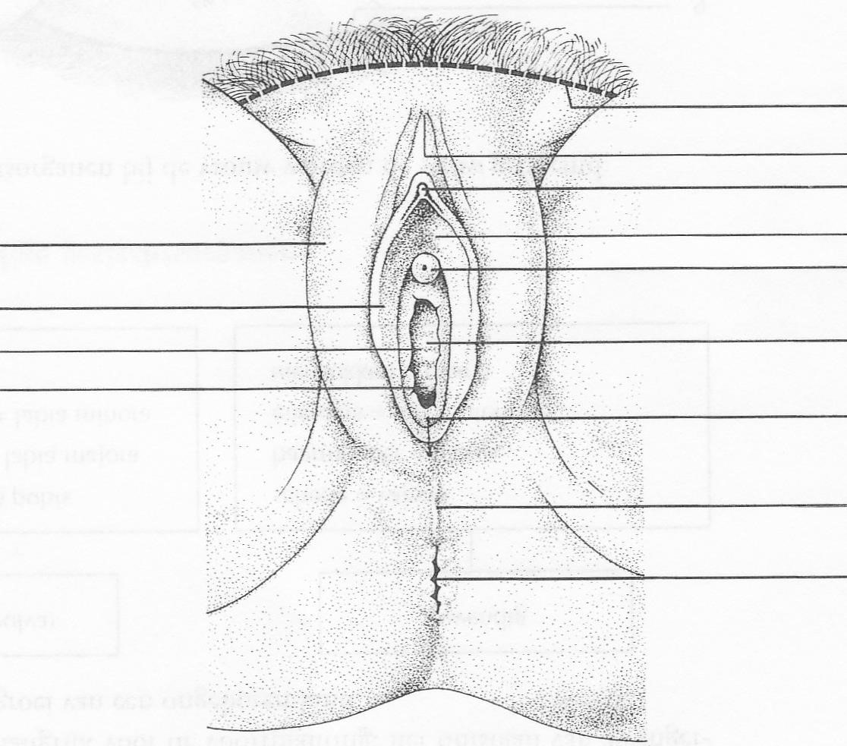
Schaamheuvel

Kittelaar/clitoris
Grote schaamlippen
Kleine schaamlippen

Opdracht: duid de besproken uitwendige en inwendige vrouwelijke
geslachtsorganen aan op volgende figuur: vagina, baarmoeder, eileiders, eierstokken.

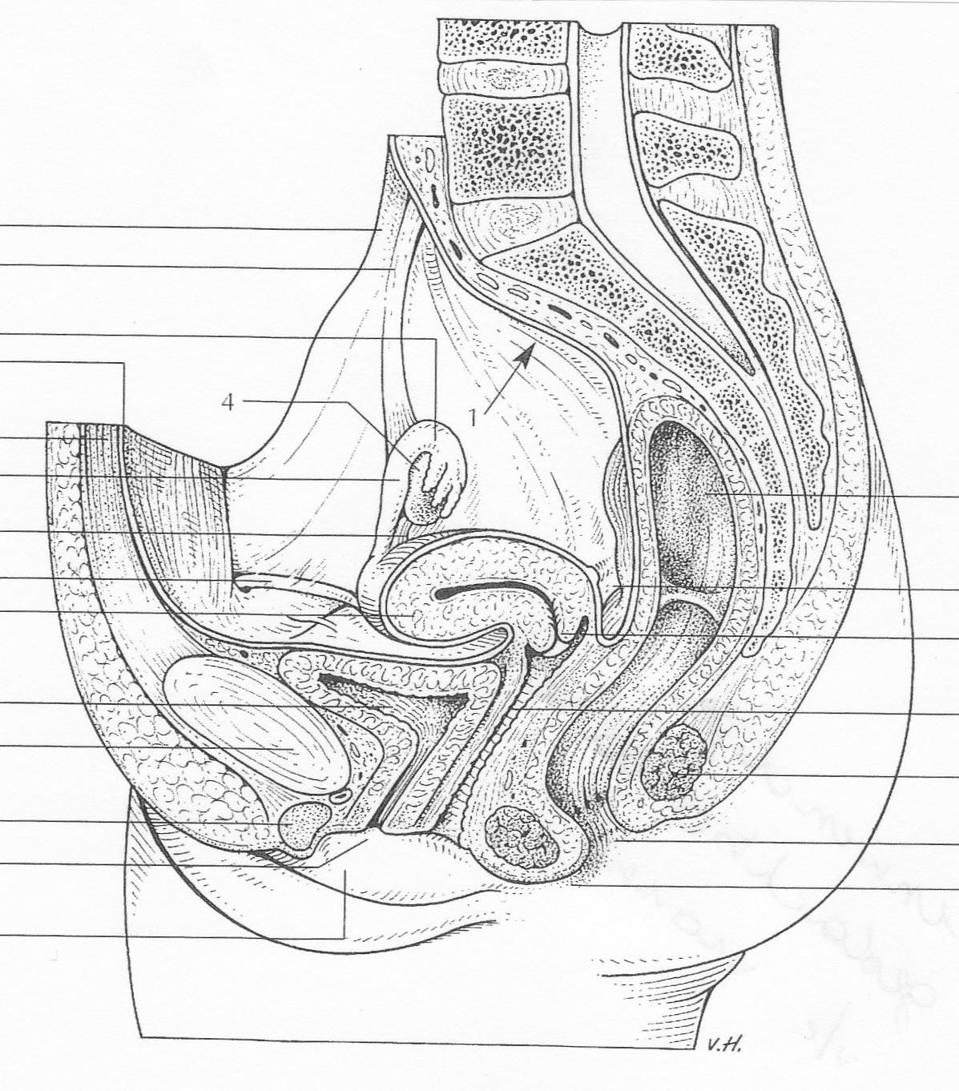

Eileider
4= Eierstok

Baarmoeder

Vagina

Opdracht: zoek de functie van volgende vrouwelijke geslachtsorganen op, maak hierbij gebruik van een computer.

Uitwendige geslachtsorganen

- Schaamheuvel:
Een driehoekig gebied onderaan de buik van een vrouw. De venusheuvel is na de puberteit in meer of mindere mate begroeid met schaamhaar. Het gebied wordt heuvel genoemd, omdat het boven de omgeving uitkomt, doordat er een vetlaag onder ligt.
- Grote schaamlippen:
De buitenste schaamlippen zijn twee huidplooien die over het algemeen (sterk) behaard zijn. Ze beginnen aan de venusheuvel, het driehoekig deeltje onderaan de buik waarop schaamhaar groeit. Ze lopen door tot net voorbij de vaginaopening.

- Kleine schaamlippen:
De binnenste schaamlippen zijn niet behaard. Het zijn dunne en meestal wat vochtige huidplooien aan weerszijden van de vaginale opening. Bij veel vrouwen zijn de binnenste schaamlippen groter dan de buitenste. Ze steken dus gedeeltelijk uit.

- Kittelaar of clitoris:
De clitoris bevindt zich net onder de plek waar de binnenste schaamlippen bovenaan samenkomen. De glans (het topje) is het zichtbare deel ervan. Inwendig gaat de glans over in de schacht, die vervolgens in twee lange zijarmen splitst. Deze uitlopers lopen in de buitenste schaamlippen.

Inwendige geslachtsorganen

- Schede of vagina:
De vagina is ongeveer 10 centimeter lang en mondt uit in de baarmoeder. De vagina bestaat uit elastische wanden die tegen elkaar liggen. De eerste 3 à 5 centimeter worden omgeven door de bekkenbodemspieren.
- Baarmoeder:
De baarmoeder is peervormig en gespierd. Ze zit met de baarmoederhals en -mond vast aan de vagina. De baarmoeder is via de eileiders verbonden met de eierstokken.
- Eileiders:
De eileiders zijn verbonden tussen de baarmoeder en de eierstokken. Ze vervoeren de eicellen naar de baarmoeder.

- Eierstokken:
In de eierstokken worden de eicellen opgeslagen. Ze produceren ook hormonen.

1.2 Mannelijke geslachtsorganen

Net als bij de vrouwelijke geslachtsorganen bestaat ook hier een indeling in inwendige en uitwendige organen.

Uitwendige geslachtsorganen | Inwendige geslachtsorganen
- Penis  - Balzak of scrotum | - Zaadballen  - Bijballen  - Zaadleiders  - Zaadblaasjes  - Prostaat

Opdracht: duid alle besproken mannelijke geslachtsorganen aan op volgende figuren.

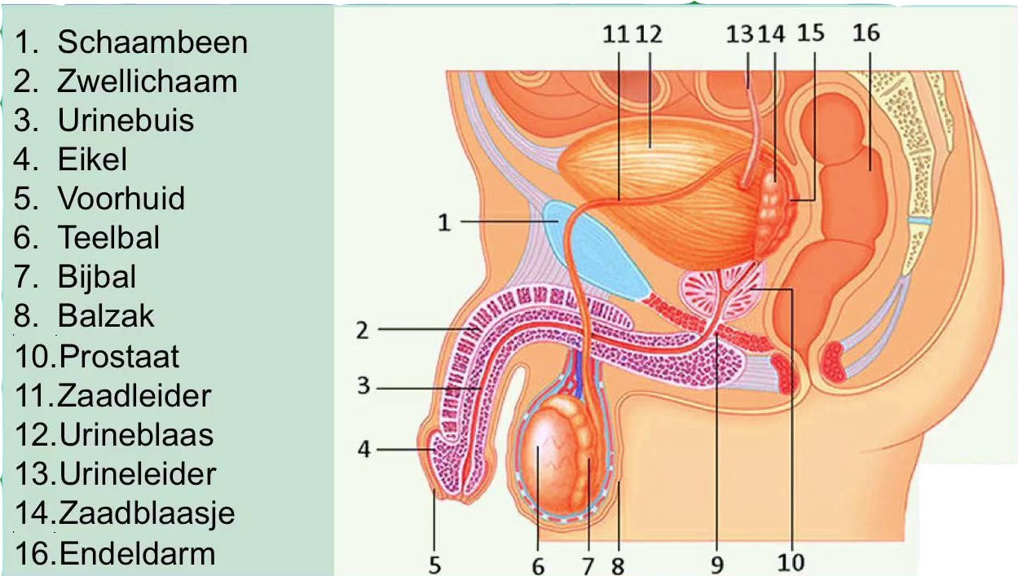

Opdracht: zoek de functie op van de mannelijke geslachtsorganen, maak hierbij gebruik van een computer.

Uitwendige geslachtsorganen

- Penis:
Dit orgaan is deel van de mannelijke geslachtsorganen. Bij volwassen mannen is de penis gemiddeld zo'n zes tot dertien centimeter lang. ... De eikel is het voorste deel van de penis. In de schacht bevinden zich de drie zwellichamen, die opzwellen in geval van een erectie.
- Balzak of scrotum:
Het scrotum (ook wel balzak) is, bij mannelijke, niet-testiconde zoogdieren, een buiten het lichaam hangende huidplooi (zakje) waarin de twee teelballen (testikels) hun plaats hebben. Het scrotum bevindt zich tussen de benen, de penis en de anus. ... Een ruwere aanraking van het scrotum is echter bijzonder pijnlijk.

Inwendige geslachtsorganen

- Zaadballen:
De testikels/zaadballen die de mannelijke hormonen of androgenen afscheiden, waarvan het testosteron bijdraagt tot de ontwikkeling van de geslachtsorganen.
- Bijballen:
De bijbal die opgerold bijna 6 meter lang is, bevindt zich achter de teelbal (testicule). Hij ontvangt de spermatozoïden die de teelbal doorstuurt en stuurt deze door naar de zaadleider.
- Zaadleiders:
De zaadleider is het einde van de leider waarvan het gedeelte buiten de buik opgenomen is in de zaadstreng. Hij dringt in de buik door via de liesopening tot het ejaculatiekanaal, aan de ingang van de prostaat. Zijn rol bestaat erin de spermatozoïden naar de interne organen te brengen en vervolgens naar de penis.

- Zaadblaasjes:
De zaadblaadjes , die zich in het eindgedeelte van de afvoerende kanalen bevinden, zijn twee zakken die zich aan de achterkant van de prostaat en de blaas bevinden. Zij maken een viskeus zaadplasma en alkaline dat het sperma zal vormen met de prostaatafscheidingen en de spermatozoïden.
- Prostaat:
De prostaat is een klier die zich onder de blaashals bevindt en die de urethra omgeeft. Deze werkt mee aan de vorming van het sperma.

Verklarende woordenlijst: de geslachtsorganen

- ........................................................................................................
....................................................................................................... ........................................................................................................
........................................................................................................
- ........................................................................................................ ........................................................................................................
........................................................................................................
........................................................................................................
- ........................................................................................................ ........................................................................................................ ........................................................................................................
........................................................................................................
- ........................................................................................................ ........................................................................................................ ........................................................................................................
........................................................................................................
- ........................................................................................................ ........................................................................................................ ........................................................................................................
........................................................................................................

Deel 3: Werking van de hormonen

1. Wat zijn hormonen?
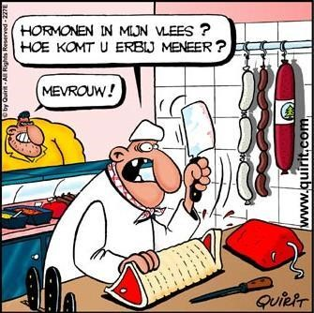
Hormonen zijn de producten van hormoonklieren. Het zijn boodschappers (signaalstoffen) bij het regelen van lichaamsprocessen. Hormonen kunnen invloed uitoefenen op een bepaald orgaan of via het bloed op meerdere organen.

We maken een onderscheid tussen:
- Endocriene klieren: geven een hormoon direct af aan het bloed of andere organen binnen in het lichaam;
- Exocriene klieren: geven een hormoon af via een buisje buiten het lichaam (of aan een holte in het lichaam).

1.1 Mannen

De twee testikels of teelballen bij mannen zijn klieren met een endocriene functie en een exocriene functie.
- Endocriene functie: afscheiden van testosteron (in het lichaam).
- Exocriene functie: zodra de jongen in de puberteit komt, maken de teelballen zaadcellen aan zaadcellen verlaten het lichaam = uit het lichaam).

De productie van testosteron start in de puberteit.
Testosteron zorgt voor de aanmaak van de zaadcellen in de zaadballen bij een man. Bovendien zorgt het ook voor de ontwikkeling van de secundaire geslachtskenmerken bij een man:
- Groei en ontwikkeling van penis, zaadballen en balzak;
- Groei van oksel, schaambeen en lichaamsbeharing;
- Zwaarder worden van de stem; - Meer spierontwikkeling.

Doordenkertje: Waarom maken sommige sporters misbruik van het hormoon testosteron?
……………………………………………………………………………………………………………………………………

1.2 Vrouwen

Elke vrouw bezit twee eierstokken: aan elke zijde van de baarmoeder één. De eierstokken zijn gemengde klieren.
- Endocriene functie: produceren van de hormonen oestrogeen en progesteron; - Exocriene functie: produceren van eicellen.

Tijdens de puberteit is oestrogeen verantwoordelijk voor de ontwikkeling van de secundaire geslachtskenmerken: - Het groeien van de borsten;
- Breder maken van het bekken;
- Oksel – en schaambeenbeharing;
- De groei van de inwendige en de uitwendige geslachtsorganen.

Tijdens de menstruatieperiode zorgt het hormoon progesteron voor de voorbereiding van het baarmoederslijmvlies op een eventuele zwangerschap.

Verklarende woordenlijst: werking van de hormonen

- ........................................................................................................
........................................................................................................ ........................................................................................................
........................................................................................................
- ........................................................................................................ ........................................................................................................
........................................................................................................
........................................................................................................
- ........................................................................................................ ........................................................................................................ ........................................................................................................
........................................................................................................
- ........................................................................................................ ........................................................................................................
........................................................................................................
........................................................................................................
- ........................................................................................................ ........................................................................................................ ........................................................................................................
........................................................................................................

Deel 4: Bevruchting

1. Bevruchting
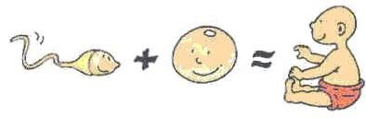
Eicellen worden bij een meisje reeds voor de geboorte in een enorm aantal aangemaakt. Vanaf dan is er een voortdurend proces van
afsterven, zodat er bij de geboorte nog 2 miljoen over zijn. Dat afsterven gaat na de geboorte gewoon door. Aan het begin van de puberteit blijven er nog ongeveer 40000 eicellen over. De eerste eicellen rijpen ook aan het begin van de puberteit. Daarna gebeurt dat gemiddeld om de 28 dagen, tot aan de menopauze: dan houdt die werking op. In totaal rijpen er ongeveer 400 eicellen helemaal uit (13 per jaar gedurende 30 jaar). Bij de menopauze zijn er geen eicellen in aanleg meer over.

1.1 De menstruele cyclus in vier fasen

Fase 1: de menstruatiedagen |  | Dit betekent dat er vorige maand geen bevruchting is geweest.
Fase 2: de rijping van de eicel |  | De groei en rijping van een nieuwe eicel. Dit proces speelt zich af in een blaasje dat samen met de rijpende eicel de follikel wordt genoemd. Deze blaasjes liggen in de eierstokken.
Fase 3: de eisprong of ovulatie |  | De rijpe eicel komt vrij uit de follikel en wordt via de eileider naar de baarmoeder getransporteerd.
Fase 4: de aanmaak  baarmoederslijmvlies | van | Het baarmoederslijmvlies maakt zich klaar voor de innesteling van de bevruchte eicel.

Het verloop
- Elke maand rijpen er in de eierstok meerdere eicellen, waarvan één eicel uitrijpt en waarrond een blaasje (follikel) wordt gevormd.
- De follikelcellen produceren het hormoon oestrogeen.
- Oestrogeen zorgt ervoor dat de slijmlaag van de baarmoederwand dikker wordt.
- 14 dagen voor het begin van de volgende menstruatie barst de follikel open en komt de eicel naar buiten. Dit is de ovulatie of eisprong.
- Na de ovulatie wordt de eicel opgevangen door de eileider en beweegt zich voort in de richting van de baarmoeder.
- Een bevruchting kan alleen plaatsvinden gedurende enkele uren als de eicel in de eileider zit. De rijpe eicel blijft na de eisprong nog ongeveer 24 uur in leven. Als ze niet bevrucht wordt, sterft ze af.
- Uit de achterblijvende lege follikel ontstaat het gele lichaam. Dat produceert vrouwelijke hormonen.
- Als er geen bevruchting is zal het gele lichaam afsterven na 14 dagen. Dat is het moment waarop een meisje menstrueert.
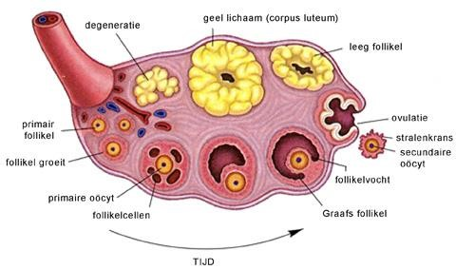

Opdracht: zoek naar antwoorden op volgende vragen op de website van de CM.

- Wat is ‘menstruatie’

  - Waaruit bestaat het menstruatievocht?
……………………………………………………………………………………………………………………………………
……………………………………………………………………………………………………………………………………
……………………………………………………………………………………………………………………………………

- Op welke leeftijd begint de menstruatie?

  - Meisjes beginnen meestal te menstrueren rond hun ………… jaar. Maar dit kan variëren tussen het ………… en het ………… jaar.

  - Wanneer stopt de menstruatie bij vrouwen?
…………………………………………………………………………………………………………………………………… ……………………………………………………………………………………………………………………………………
……………………………………………………………………………………………………………………………………

- Onregelmatige menstruatie

  - Geef een aantal voorbeelden van spanningen die kunnen leiden tot een onregelmatige cyclus.
……………………………………………………………………………………………………………………………………
……………………………………………………………………………………………………………………………………
……………………………………………………………………………………………………………………………………

  - Wat is een ovulatiebloeding?
…………………………………………………………………………………………………………………………………… ……………………………………………………………………………………………………………………………………

- Zelden of helemaal niet ongesteld zijn.

  - De menstruatie blijft uit tijdens een ………………………………………………………en tijdens de periode waarin een vrouw ………………………………………………………

- Pijnlijke menstruatie
  - Waardoor wordt de buikpijn tijdens de menstruatie veroorzaakt?
……………………………………………………………………………………………………………………………………
……………………………………………………………………………………………………………………………………
……………………………………………………………………………………………………………………………………

- Wat kan je doen bij pijnlijke menstruatie? (Samenvatten)
  - ……………………………………………………………………………………………………..…………………
……………………………………………………………………………………..…………………………………
  - ……………………………………………………………………………………………………..…………………
……………………………………………………………………………………..…………………………………
  - ……………………………………………………………………………………………………..…………………
……………………………………………………………………………………..…………………………………
  - ……………………………………………………………………………………………………..…………………
……………………………………………………………………………………..…………………………………
  - ……………………………………………………………………………………………………..…………………
……………………………………………………………………………………..…………………………………

- Hygiëne tijdens de menstruatie
  - Wat is het verschil tussen een tampon en een maandverband?
……………………………………………………………………………………………………………………………………
……………………………………………………………………………………………………………………………………
……………………………………………………………………………………………………………………………………

  - Hoe dikwijls moet je een tampon/maandverband vervangen?

……………………………………………………………………………………………………………………………………
……………………………………………………………………………………………………………………………………

1.2 De bevruchting
Als er bij de vrouw een eicel is losgekomen uit de eierstokken, kan die eicel bevrucht worden. Meestal komt er per maand één rijpe eicel uit de eierstok los.
Als de man ‘klaarkomt’ in de vagina van de vrouw en er dus sperma uit zijn penis komt, waarin miljoenen zaadcellen zitten, zwemmen deze zaadcellen naar de baarmoeder van de vrouw en dan naar de eileiders waar ze op zoek gaan naar de eicel. Mannelijke zaadcellen overleven drie tot vijf dagen in het vrouwenlichaam. In die tijd leggen ze de weg af naar de eicel.
Sommige zaadcellen weten niet goed hoe ze moeten zwemmen, dus die komen sowieso al niet ver. Andere zaadjes zijn moe of hebben geen zin en komen ook niet verder. Of ze zwemmen achteruit… Er zijn hele domme zaadcellen. Zo blijven de sterkste, de slimste en de gezondste zaadcellen over, die uiteindelijk de eicel vinden.
Ze gaan met zijn allen zo hard mogelijk tegen de wand van de eicel stoten, zodat deze lekker zacht wordt. Dan kan uiteindelijk de beste zaadcel alleen naar binnen bij de eicel. Wanneer dit gebeurt, verandert de samenstelling van de buitenste laag van de eicel en wordt zij verder ondoordringbaar voor andere zaadcellen.
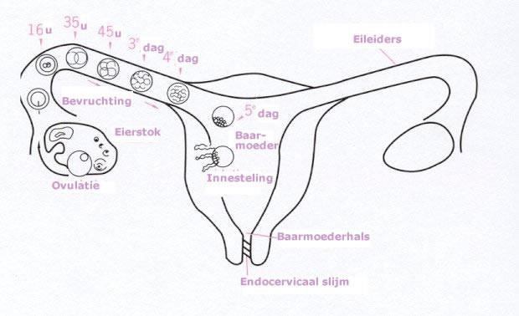
De eicel en de zaadcel smelten samen tot een cel. Dit heet de bevruchting. De bevruchte eicel zal zich innestelen in het baarmoederslijmvlies.
Het gele lichaam dat in de eierstok is achtergebleven, produceert
hormonen die ervoor zorgen dat er geen nieuwe eicellen meer beginnen rijpen en dat het baarmoederslijmvlies intact blijft (de vrouw krijgt dus geen maandstonden meer).
Al heel snel na de bevruchting deelt de cel zich door tweeën en die twee delen zich ook weer en die ook weer en die ook weer, …
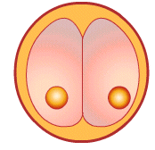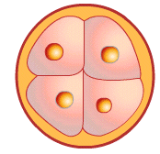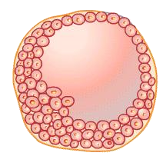
Dit is het begin van een nieuw kindje. Alle cellen samen vormen een baby. Want elk lichaam bestaat uit miljoenen cellen.
De baby groeit in de buik van de moeder, totdat hij groot genoeg is en naar buiten wil: de baby is geboren.
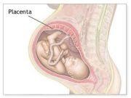
De placenta of moederkoek is het orgaan dat bij zoogdieren tijdens de zwangerschap aangemaakt wordt in de baarmoeder. De placenta vormt een tussenstation tussen de bloedsomloop van de moeder en de bloedsomloop van het kind.

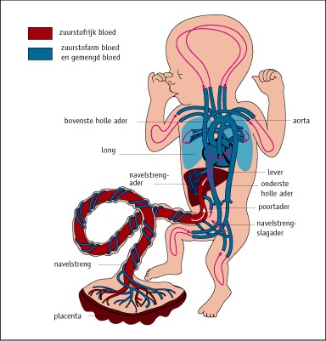
Voedingsstoffen gaan van de moeder naar het kind via de moederkoek. Afvalstoffen gaan via dezelfde weg terug.
Na de geboorte van de baby wordt de placenta in de vorm van een nageboorte geboren. In sommige culturen eet men de placenta op.
De navelstreng is de verbinding tussen het kind en de moederkoek. De navelstreng is ongeveer 60 cm lang en ongeveer 1 cm dik.

Verklarende woordenlijst: bevruchting

- ........................................................................................................
....................................................................................................... ........................................................................................................
........................................................................................................
- ........................................................................................................ ........................................................................................................
........................................................................................................
........................................................................................................
- ........................................................................................................ ........................................................................................................ ........................................................................................................
........................................................................................................
- ........................................................................................................ ........................................................................................................ ........................................................................................................
........................................................................................................
- ........................................................................................................ ........................................................................................................ ........................................................................................................
........................................................................................................

Deel 5: Verloop van de zwangerschap

1. Verloop van de zwangerschap
1.1 Zwanger of niet?

Samenvatting dvd: “9 maanden” – 1. zwanger of niet?

Enkele zwangerschapskwaaltjes waar vrouwen, zeker in het begin, last van kunnen hebben zijn
……………………………………………………………………………………………………………………………………
……………………………………………………………………………………………………………………………………

Om te weten of je effectief zwanger bent kan je gebruik maken van een zwangerschapstest. Een dergelijke test kan je kopen in de apotheker zonder voorschrift. Met een zwangerschapstest meet je de ………………………..waarden in je urine. Dit hormoon wordt geproduceerd door de moederkoek in aanleg. Direct nadat de bevruchte eicel zich ingenesteld heeft wordt het hormoon geproduceerd. Het hormoon zorgt ervoor dat er geen afbraak van het baarmoederslijmvlies plaatsvindt en dus ook geen menstruatie. Het is het eerste echte signaal dat de bevruchte eicel zich in de baarmoeder heeft genesteld en je dus zwanger bent. Deze hormonen zorgen voor de typische zwangerschap ongemakken/kwaaltjes.

Wanneer er één / twee (schrap het foute antwoord) bolletjes op de zwangerschapstest verschijnen ben je zwanger.

Vergeet de mooie voorstelling van de mitose = ……………………………….. in de baarmoeder niet!

1.2 Ontwikkeling van de vrucht

Na de bevruchting door de zaadcel zit het eitje nog in de eileider en beweegt het zich langzaam richting baarmoeder waar het na ongeveer 4 dagen aankomt.

Na ongeveer 8 dagen begint het eitje zich in te nestelen in het slijmvlies van de baarmoeder. Op de dag dat je normaal weer ongesteld zou worden (dag 14) is het bevruchte eitje volledig ingenesteld in de baarmoederwand.

Zodra het eitje bevrucht is gaat het een zwangerschapshormoon (HCG) uitscheiden. Dit zorgt ervoor dat de zwangerschapstest positief is, maar ook voor de kwaaltjes (zoals misselijkheid) vroeg in de zwangerschap.

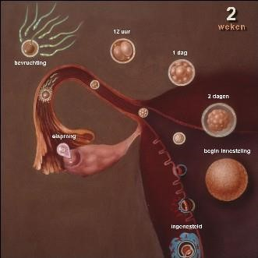
Een eicel werd bevrucht en de eerste ……………………………….. beginnen. In de veilige geborgenheid van de baarmoeder groeit een piepklein ………………………………..

Het vruchtje is zo groot als een ……………………………….. en bevat alle informatie om, volgens een vast schema, uit te groeien tot een baby.

Na 3 weken slaat het ………………………………..
Na 5 weken meet het embryo bijna ……………………………….. cm.

Via de placenta bereiken ……………………………….., ……………………………….., ……………………………….., en ……………………………….. de baby.

Rond de 6e week verschijnen de ……………………………….. daarna pas de ………………………………..

De donkere vlek in de buik van het embryo, dat steeds groter wordt, is de ………………………………..

Het zwarte cirkeltje op het hoofd van de baby is het begin van het ………………………………..

Na 2 maanden is het embryo ongeveer ……………………………….. cm lang. De vingerkootjes zijn gevormd. De oren, neus en mond tekenen zich af.

De eerste bewegingen blijven nog niet voelbaar voor de moeder. Het hartje slaat nu meer dan ……………………………….. keren per minuut.

De eerste neuronen vormen zich, die de ……………………………….. gaan vormen.

Vanaf de 2de maand ontwikkelen de ………………………………..

Opdracht: vul de juiste gegevens in.

De ……………………………….. wordt langer en dikker.
Tijdens de eerste 12 weken van de zwangerschap worden de belangrijkste organen al aangelegd. Het zenuwstelsel bv. wordt al aangelegd tussen de 5e en de 7e week van de zwangerschap en na 5-6 weken is er al hartfunctie.

Na drie maanden zijn alle ……………………………….. gevormd. Vanaf nu lopen we minder het risico dat er nog belangrijke misvormingen optreden.

De wand van de ……………………………….. wordt dunner en laat ……………………………….. van de moeder door maar ook schadelijke stoffen zoals ………………………………..

Na 3 en een halve maand groeien de ……………………………….. en ontstaan de individuele ………………………………..
Men spreekt van een stuitligging wanneer …………………………

Uitzonderlijk doet een stuitligging zich voor op het einde van de zwangerschap, vlak voor de bevalling. Dan spreken we van een ……………………………….. .

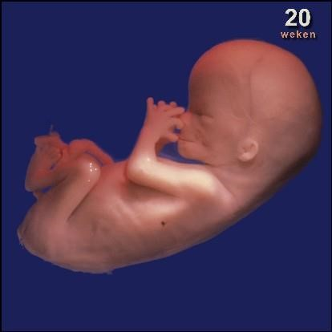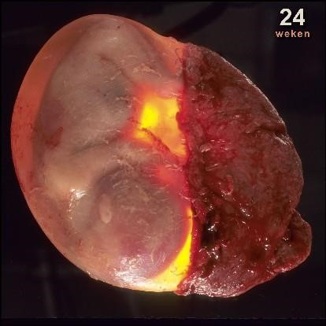

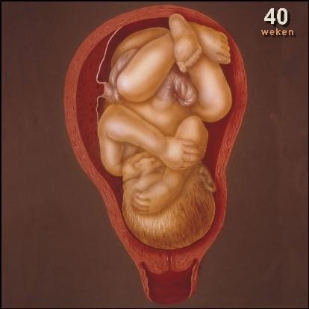

1.3 Een zwangerschap wordt ingedeeld in 3 periodes.

Opdracht: vul de juiste gegevens in.

1e trimester: 1 tot 3 maanden
De eerste maanden van je zwangerschap kunnen nogal ……………………………….. zijn. Een troost is dat de zwangerschapkwaaltjes meestal na de eerste drie maanden verdwijnen.
Op het einde van het eerste trimester, dus na drie maanden, is het embryo al helemaal gevormd. Alle organen zijn ontwikkeld en oefenen gedeeltelijk hun functie uit. Je baby beweegt maar je voelt dit nog niet.

2e trimester: 4 tot 6 maanden
Bij het begin van het tweede trimester heeft je lichaam zich aan de aanwezigheid van de ……………………………….. aangepast. De misselijkheid verdwijnt, je krijgt weer trek in eten en bent veel minder moe. Alle organen zijn gevormd, nu is het een kwestie van ………………………………..
Je begint de bewegingen van je kind te voelen. De meeste vrouwen in verwachting beschrijven het gevoel alsof er iets ……………………………….. of fladdert in de buik.
Soms voelt het als ……………………………….. aan.

3e trimester: 7 tot 9 maanden
De laatste maanden groeit de baby flink door. Hij begint aan zijn zogenaamde ……………………………….. Vanaf zeven maanden is het normaal dat je echte
……………………………….. voelt. Je bui is zo vol dat die in de weg zit en dat zorgt voor andere ongemakken zoals: bekkenpijn, gezwollen handen en voeten, druk op de blaas, etc.
Een harde buik is ……………………………….. Het is een teken dat je ………………………………..
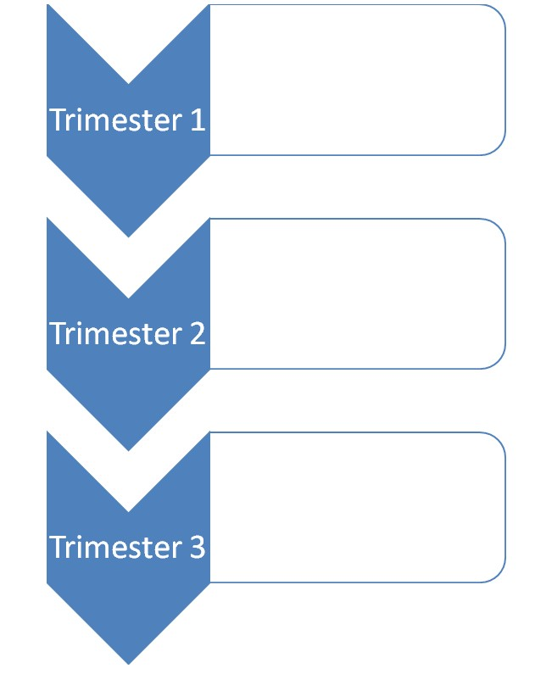
Opdracht
:

n
oteer, in onderst
aande tijdlijn, per trimester,
hoe de vrucht
zich ontwikkelt tijdens de zwangerschap (belangrijkste kenmerken).

1.4 Gynaecologisch onderzoek
1.4.1 Medische begeleiding
Opdracht: vul het kader in.

Door middel van een aantal consultaties wordt er nagegaan of er bijkomende onderzoeken nodig zijn tijdens je zwangerschap. De dokter zal je bevallingsdatum berekenen. Je bevallingsdatum wordt berekend aan de hand van de eerste dag van je laatste menstruatie.

Een voorbeeld:
……………………………………………………………………………………………………………………………………
……………………………………………………………………………………………………………………………………
……………………………………………………………………………………………………………………………………

Een zwangerschap duurt 9 maanden, dit zijn ongeveer ……………………………….. weken. Je bevalt tussen week ……………………………….. en week ……………………………….. van de zwangerschap.

Sommige baby’s worden te vroeg geboren. Er is sprake van een vroeggeboorte wanneer een baby geboren wordt voor ……………………………….. van de zwangerschap.
Enkele factoren die een vroeggeboorte kunnen veroorzaken zijn:
- ………………………………………………
- ………………………………………………
- ………………………………………………
- ………………………………………………
- ………………………………………………

- Een premature baby is te klein en te licht om zelfstandig te kunnen functioneren. Een couveuse is een glazen box die de omstandigheden van de ……………………………….. nabootst. Beter is uiteraard opgroeien in een echte baarmoeder.

Na het beantwoorden van een stel vragen en het berekenen van de bevallingsdatum worden er nog een aantal onderzoeken uitgevoerd.
Een lichamelijk onderzoek van een zwangere vrouw bestaat uit een ……………………………….. en een………………………………..

- Een bloedonderzoek test de kans op ……………………………….., ……………………………….. en ………………………………..

- Een urineonderzoek bepaalt het gehalte aan ……………………………….. en ………………………………..

Het suikergehalte wordt onderzocht om de kans op zwangerschapsdiabetes na te gaan, het gehalte aan eiwit wordt onderzocht om de kans op een ……………………………….. na te gaan. De bloeddruk en het gewicht van een vrouw wordt bij ieder onderzoek gecontroleerd.

Een onafgebroken gewichtstoename is een positief teken. De aanbevolen gewichtstoename ligt tussen …………… en …………… kg.

Aan het einde van de zwangerschap gaat men controleren of het kindje al aan het ……………………………….. is.

Drie keer per zwangerschap vindt er een ……………………………….. plaats (11-14 weken, 18-22 weken en 30-34 weken).
Een echografie geeft informatie over:
- ………………………………………………
- ………………………………………………
- ………………………………………………
- ………………………………………………
- ………………………………………………
- ………………………………………………
- ………………………………………………
- ………………………………………………

Vanaf de 2e of 3e maand controleert men de hartslag (…………… tot …………… slagen per minuut).

Tot 30 weken is er een ……………………………….. controle. Nadien vindt er een controle plaats om de ……………………………….. tot ………………………………..

Je krijgt ook een ……………………………….. met de medische geschiedenis over je zwangerschap en bevalling.

1.4.2 Prenatale diagnostiek
Opdracht; vul het kader in.

Indien een vrouw een verhoogd risico heeft op bepaalde aandoeningen doet men bijkomende testen.

Verhoogde risico’s kunnen zijn:
- ………………………………………………
- ………………………………………………

Door deze testen kan men de aanwezigheid van een open ruggetje of het Down syndroom opsporen. Met prenataal onderzoek kunnen echter niet alle afwijkingen kunnen echter opgespoord worden.

Tussen 11 en 14 weken doet men een ………………………………..Dit is een risicoinschatting van bepaalde aandoeningen maar geeft geen zekerheid.

Wanneer de echografie en de nekplooimeting wijzen op een verhoogd risico kan alleen een ………………………………..of ………………………………..zekerheid bieden.

Bij een vlokkentest worden doorheen de ………………………………..cellen afgenomen van de ………………………………..Hierdoor kunnen chromosomen en DNA onderzocht worden vanaf de ………………………………..week van de zwangerschap.

Vanaf week ………………………………..kan men een vruchtwaterpunctie uitvoeren. Hierbij wordt er ……………………………….. afgenomen via een naald doorheen de buikwand. De cellen uit het vruchtwater worden onderzocht in een labo.

Twee nadelen van een vruchtwaterpunctie zijn:
- Kan pas uitgevoerd worden wanneer de zwangerschap al veel verder gevorderd is.
- De uitslag laat twee weken op zich wachten.

Beide ingrijpen zijn vrij ingrijpend en de kans op een ………………………………..wordt een beetje verhoogd.

Wanneer je weet dat je zwanger bent (na een zwangerschapstest) moet je een bezoek brengen aan een gynaecoloog. Dit bezoekje is belangrijk omdat de dokter je zwangerschap zal bevestigen en de duur zal meedelen. Bovendien zal hij ook eventuele risicofactoren onderzoeken.

Eventuele risicofactoren kunnen zijn:
- Lage leeftijd van de moeder (onder de 18 jaar)
- Hoge leeftijd van de moeder (boven de 40 jaar)
- Zwaarlijvigheid bij de moeder
- Gevaarlijke leefgewoontes (o.a. nicotinegebruik en alcoholisme)
- Aanwezigheid van erfelijke genetische ziektes in de familie

1.5 Lichaamshygiëne van de zwangere vrouw

Vele zwangere vrouwen hebben last van overmatig witverlies en zweten meer. Daarom moet er meer aandacht besteed worden aan de geslachtsdelen van zowel man als vrouw.

Lichaamshygiëne zwangere vrouwen
Vele zwangere vrouwen hebben last van overmatig witverlies (= een kleurloze tot witachtige afscheiding uit de vagina) en zweten meer. Daarom is het belangrijk dat er meer aandacht besteed wordt aan de hygiëne van de geslachtsdelen van zowel man als vrouw. Het is belangrijk dat de vrouw haar meer en ook zorgvuldiger wast. Het wordt aangeraden daarbij gebruik te maken van een neutrale zeep. Verder is het belangrijk dat de vrouw regelmatig wisselt van ondergoed.
Tijdens de zwangerschap wordt de huid van de vrouw op bepaalde plaatsen sterk uitgetrokken. Dit kan leiden tot zwangerschapsstriemen. Zwangerschapsstriemen zijn strepen die ontstaan op de buik doordat het lichaam enorm uitzet en de huid niet snel genoeg kan volgen. Om dergelijke striemen te voorkomen wordt aan zwangere vrouwen aangeraden om hun huid zo soepel mogelijk te houden door middel van een voedende zalf. Deze voedende zalf moet regelmatig op de buik en benen worden aangebracht.
Tijdens de zwangerschap wordt er door de buik op bepaalde plaatsen een zeer grote druk uitgeoefend. Daarom moet er ook meer aandacht besteedt worden aan borsten, buik, billen en kuiten. Door de benen af en toe te laten rusten en te masseren kan de druk van de buik verlicht worden. Zo kunnen spataders voorkomen worden. Spataders zijn opgezwollen bloedvaten die blauwpaars door de huid schijnen.

Tijdens de laatste maanden van de zwangerschap is het kind in de moeder sterk verzwaard. Dit kan leiden tot ernstige rugklachten bij de zwangere vrouw. Vele zwangere vrouwen trachten het gewicht op te vangen door sterk naar achter te leunen, maar dit is niet goed en belast de rug enorm. Dus het is belangrijk dat zwangere vrouwen voldoende aandacht besteden aan hun rug door minder zware lasten (bv.: zware boodschappen) te dragen en door op de juiste wijze te buigen. Het is belangrijk te buigen door de benen met een rechte rug. Ook moeten zwangere vrouwen hun huishoudelijk werk in de laatste fase van de zwangerschap aanpassen. Voldoende rust is hierbij zeer belangrijk.

Kledingkeuze voor zwangere vrouwen
Vanaf de derde maand van de zwangerschap zet de buik van de zwangere vrouw zeer sterk uit. Vanaf nu is aangepaste kleding zeker nodig, want de buik mag niet afgespannen worden. Wanneer de buik te veel wordt afgespannen worden zowel de baby als de moeder in hun bewegingen belemmerd.
Ook de borsten van de vrouwen worden groter. Kleding spant, en knoopjes springen onverwacht open. Daarom is het belangrijk dat vooral Bh’s groter gekocht moeten worden, liefst met beugels of extra steun.
Ook de buik zelf moet ondersteund worden. Hierbij is het gebruik van steun gevende onderbroeken aan te raden. In sommige zwangerschapskleding is een steun ingebouwd. Een dergelijke band op de kleding die juist is aangebracht kan zorgen voor een zeer grote steun.
Dit kan door:
- …………………………………………………………………………………………………………………………
- …………………………………………………………………………………………………………………………
- …………………………………………………………………………………………………………………………
- …………………………………………………………………………………………………………………………
- …………………………………………………………………………………………………………………………

Tijdens de zwangerschap wordt de huid op bepaalde plaatsen sterk uitgetrokken, en wordt er door de buik op bepaalde plaatsen een zeer grote druk uitgeoefend. Daarom moet er meer aandacht besteed worden aan borsten, buik, billen en kuiten.

Dit kan door:
- ………………………………………………………………………………………………………………………… - …………………………………………………………………………………………………………………………
Tijdens de laatste maanden van de zwangerschap is het kind in de moeder sterk verzwaard. Vele zwangere vrouwen trachten het gewicht op te vangen door sterk naar achter te leunen wat de rug zeer zwaar belast. Daarom moet men meer aandacht besteden aan de rug.
Dit kan door:
- …………………………………………………………………………………………………………………………
- ………………………………………………………………………………………………………………………… - …………………………………………………………………………………………………………………………

1.6 Kledingkeuze voor zwangere vrouwen

Vanaf de derde maand van de zwangerschap zet de buik van de zwangere vrouw zeer sterk uit. Vanaf nu is aangepaste kleding zeker nodig.
De buik mag niet afgespannen worden:
- ………………………………………………………………………………………………………………………… - …………………………………………………………………………………………………………………………
De borsten worden groter:
- …………………………………………………………………………………………………………………………
- …………………………………………………………………………………………………………………………

De buik moet ondersteund worden.
- …………………………………………………………………………………………………………………………
- ………………………………………………………………………………………………………………………… - …………………………………………………………………………………………………………………………

1.7 Prenatale oefeningen

Prenatale oefeningen zijn een voorbereiding op geestelijk en lichamelijk vlak, op de komst van de baby. Men start best met deze oefeningen vanaf de 4de of de 5de maand van de zwangerschap.

Je mag je aan een aantal oefen- en ontspanningslessen verwachten. Ook wordt er nog meer informatie gegeven over de theorie en de praktijk van de bevalling. Vele toekomstige moeders volgen deze lessen om hun angst voor de komende bevalling te overwinnen.

1.8 Sociale tegemoetkomingen, geboortepremie, zwangerschapsverlof

Opdracht: Zoek de antwoorden op de volgende vragen via de online brochure van de CM: http://www.cm.be/binaries/Brochurezwangerschap-en-geboorte_tcm375-102309.pdf. Maak, tijdens je zoektocht naar de juiste antwoorden, gebruik van de inhoudstabel aan het begin van de brochure.

Moederschapsrust
- Wat is de correcte benaming voor zwangerschapsrust of bevallingsverlof?
……………………………………………………………………………………………………………………………………
- Wat omvat moederschap bescherming?
- ………………………………………………………………………………………………………………………………
- ………………………………………………………………………………………………………………………………
- ………………………………………………………………………………………………………………………………

- Krijgt men geld tijdens de moederschap bescherming? (duid het juiste antwoord aan) o Ja / neen
o Men noemt dit bevallingsgeld / moederschap uitkering
o En wordt betaald door de werkgever / ziekenfonds
- Op welke wijze breng je de werkgever op de hoogte van je zwangerschap?
…………………………………………………………………………………………………………………………………… ……………………………………………………………………………………………………………………………………

- Mag de werkgever je ontslaan als hij weet dat je zwanger bent?
…………………………………………………………………………………………………………………………………… ……………………………………………………………………………………………………………………………………

- Indien de arbeidsgeneesheer beslist dat het werk dat je moet doen te zwaar of te gevaarlijk is voor een zwangere vrouw, wat kan je dan doen?
……………………………………………………………………………………………………………………………………
……………………………………………………………………………………………………………………………………

- Hoe zit het dan op financieel vlak?
…………………………………………………………………………………………………………………………………… ……………………………………………………………………………………………………………………………………

Kraamgeld
- Wat is kraamgeld?
…………………………………………………………………………………………………………………………………… ……………………………………………………………………………………………………………………………………

- Moet je kraamgeld aanvragen? (duid het juiste antwoord aan) o ja / neen
  - Wanneer?...................…………………………………………………………….………………
  - Van wie verkrijg je het aanvraagformulier?
……………………………………………………………………………………………………………………
o Wat voeg je bij het formulier?
Bij aanvraag voor de geboorte: …………………………………………………………………
Bij aanvraag na de geboorte: ……………………………………………………………………
o Wie betaalt het kraamgeld uit?
………………………………………………………………………………………voor werknemers.
……………………………………………………………………………………voor zelfstandigen.

- Als je geen recht hebt op kraamgeld, krijg je dan helemaal niets? Of zijn er andere mogelijkheden?
……………………………………………………………………………………………………………………………………
……………………………………………………………………………………………………………………………………

Wettelijke regeling moederschapsrust
- Hoe lang heb je recht op moederschap rust?
…………………………………………………………………………………………………………………………………… ……………………………………………………………………………………………………………………………………

- Indien ik zwanger ben van een 2-ling, heb ik dan ook maar recht op 15 weken?
…………………………………………………………………………………………………………………………………… ……………………………………………………………………………………………………………………………………

- Hoe vraag je moederschap rust aan?
…………………………………………………………………………………………………………………………………… ……………………………………………………………………………………………………………………………………

- Moet dit op een speciaal formulier?
…………………………………………………………………………………………………………………………………… ……………………………………………………………………………………………………………………………………

Verklarende woordenlijst: verloop van de zwangerschap

- ........................................................................................................
........................................................................................................ ........................................................................................................
........................................................................................................
- ........................................................................................................ ........................................................................................................
........................................................................................................
........................................................................................................
- ........................................................................................................ ........................................................................................................ ........................................................................................................
........................................................................................................
- ........................................................................................................ ........................................................................................................ ........................................................................................................
........................................................................................................

Deel 6: De bevalling

1. De bevalling
Een bevalling wordt aangekondigd door drie signalen nl.:
- ……………………………………………………………………….
- ……………………………………………………………………….
- ……………………………………………………………………….

1. Het verliezen van de slijmprop
De ……………………………….. wordt tijdens de zwangerschap afgesloten door een slijmprop.

Dit is een …………………………………………………………………………………………………………………….
……………………………………………………………………………………………………………………………………

Enkele dagen voor de bevalling komt de slijmprop los. Je verliest dan wat ……………………………….. en ………………………………..Meestal 2 à 3 dagen na het loslaten van de slijmprop zullen de contracties (weeën) beginnen en zal de bevalling zich doorzetten.

2. Het breken van de vliezen
In de minderheid van de gevallen, zo’n 1 op 10, gaan eerst je ………………………………..breken en zal je ………………………………..verliezen, nog voor de contracties (weeën) komen. Dan voel je plots het voorwater weglopen (= ’het water breekt’).

Vruchtwater kun je niet ophouden, zoals je met je urine wel kunt doen. Als de vliezen gebroken zijn bestaat er infectiegevaar. Je kunt best meteen naar de kraamafdeling vertrekken.

3. Het begin van de weeën
In de meeste gevallen begint de bevalling met het krijgen van contracties. Weeën of contracties zijn samentrekkingen van de ………………………………..
die ervoor zorgen dat de baby kan geboren worden.

Als de weeën regelmatig komen, om de ………………à ……………… minuten, vertrek je best naar de kraamkliniek. Dit is ook het moment om de vroedvrouw te verwittigen bij een thuisbevalling.

Je wordt heel de tijd bijgestaan door een ……………………………….. . Zij zal je steunen, raad geven en aanmoedigen. Door een inwendig onderzoek houdt zij/hij in het oog wanneer de bevalling echt van start zal gaan.

Door aan je buik te voelen kan de vroedvrouw de ……………………………….. van je baby bepalen.

Wanneer de baby is ingedaald verkort de ………………………………..Onder invloed van de weeën gaat de baarmoederhals zich ook geleidelijk openen of ontsluiten. Men noemt deze weeën dan ook ………………………………..

Een bevalling duurt, gemiddeld, maximum ………………à ………………uur.

Herhalingsopdracht: lees het bovenstaande kadertje grondig na, en los, de onderstaande vraagjes op.

- Door welke drie signalen wordt een bevalling aangekondigd:
……………………………………………………………………………………………………………………………………
……………………………………………………………………………………………………………………………………
……………………………………………………………………………………………………………………………………
……………………………………………………………………………………………………………………………………

- Wat gebeurt er met de baarmoederhals wanneer de baby is ingedaald?
……………………………………………………………………………………………………………………………………
……………………………………………………………………………………………………………………………………

1.1 Het verloop

Het verloop van een bevalling deelt men op in drie grote fasen nl.:
- Fase 1: de ontsluitingsfase
- Fase 2: de geboorte
- Fase 3: de nageboorte

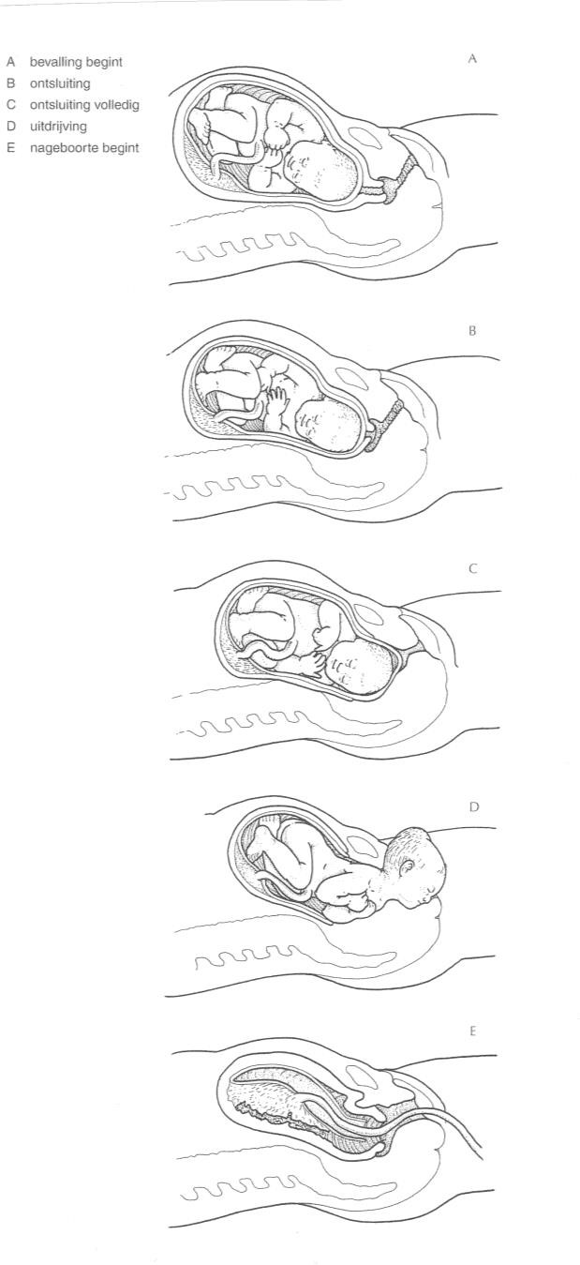
De geboorte of bevalling begint als de baarmoeder zich gaat samentrekken en de baarmoedermond zich opent. Het samentrekken van de baarmoeder gaat via ritmische bewegingen van de spieren in de wand van de baarmoeder. Dit noemt men weeën. Het openen van de baarmoedermond wordt de ontsluiting genoemd. Aan het begin van de bevalling is de baarmoedermond gesloten, aan het einde van de ontsluitingsperiode is er een opening van 10 cm. Op dat moment kan het kind geboren worden.

De moederkoek, navelstreng en vruchtvliezen worden samen de nageboorte genoemd. Na de geboorte van het kind bevinden deze zich nog in de baarmoeder. De navelstreng wordt afgebonden als het kind geboren is. De baarmoeder trekt zich na de geboorte nog krachtig samen waardoor de placenta loskomt van de baarmoederwand.

Ongeveer 10 minuten na de geboorte van het kind verlaten vervolgens de moederkoek, de vliezen en de rest van de navelstreng het lichaam van de moeder.
Dit is de nageboorte.

Herhalingsopdrachten:
- Vul in onderstaande tabel de benaming in van elke fase en vat kort samen wat er in die fase gebeurt.

Fase1 =  ………………………………… | Fase 2 =  ………………………………… | Fase 3 =  …………………………………

- Weeën, ontsluiting, nageboorte: vul onderstaande zinnen aan.
Het …………………………. van de ………………………….. gaat via ritmische bewegingen van de spieren in de ………………….. van de baarmoeder. Dit noemt men weeën.

Het openen van de …………………………. wordt de ontsluiting genoemd.
Ongeveer 10 minuten na de geboorte van het kind verlaten ook de …………………………., de …………………………. en de …………………………. het lichaam van de moeder. Dit is de nageboorte.

1.2 Thuisbevalling versus bevalling in het ziekenhuis

Na een bevalling in het ziekenhuis moet je een …………. -tal dagen in de kraamafdeling blijven.

Een andere mogelijkheid is poliklinisch bevallen. Poliklinisch bevallen, wilt zeggen dat je ………………………………..………………………………………………………………… .
Deze formule is interessant als je thuis kunt rekenen op een kraamverzorgster en een vroedvrouw.

In Vlaanderen kan je er ook voor kiezen om thuis te bevallen. De zelfstandige vroedvrouw, al dan niet in samenwerking met je huisarts, begeleiden je tijdens de zwangerschap en de bevalling en zullen na de bevalling zorgen voor een goede
………………………………..

Dit is veilig wanneer de zwangerschap probleemloos verlopen is en als er noch voor de ………………………………..noch voor de ……………………………….. risico’s worden verwacht. Bij eventuele risico’s zal de zelfstandige vroedvrouw, in nauwe samenwerking met de gynaecoloog, zorgen voor de beste opvang in het ……………………………….. .

1.2.1 Thuisbevalling

Verloopt de zwangerschap normaal, en voelt de zwangere zich zeker voor de komende geboorte, dan kan ze overwegen om thuis te bevallen.
Thuis ben je rustig en ontspannen in je eigen omgeving. Je doet en je laat wat je zelf wil om de weeën op te vangen. De sfeer is minder technisch dan in een ziekenhuis. Daardoor ga je de bevalling minder als een belasting ervaren. Gaat de verloskundige akkoord met een thuisbevalling? Zorg dan dat rond 37 weken alles is voorbereid. Bekijk samen met de verloskundige wat de beste plek in huis is voor de bevalling, welke baren houding je wilt aannemen, en wat er nog nodig is.

1.2.2 Bevalling in het ziekenhuis

Hoewel de meeste bevallingen normaal verlopen, en dus thuis kunnen plaatsvinden, kiezen heel wat ouders in Vlaanderen toch het ziekenhuis voor bevalling en kraamtijd.

Die voorkeur heeft vaak te maken met gewoonte, maar ook met gebrek aan informatie over thuis bevallen. In sommige streken ontbreken zelfs de voorzieningen.

Een aantal mensen kiest welbewust voor ziekenhuis of kraaminrichting. Ze hebben bijvoorbeeld een drukke zaak of een gezin met meerdere kinderen. In zo’n geval is de moeder vaak bang dat ze het niet zal kunnen bolwerken, vooral als er geen kraamhulp is.

Is de zwangerschap niet vlot verlopen en bestaat de vrees voor verwikkelingen bij de bevalling, dan is het ziekenhuis de enige verantwoorde plaats zijn voor de geboorte.

Herhalingsopdrachten:
- Lees onderstaand artikel over de voor- en nadelen van een thuisbevalling en een bevalling in het ziekenhuis. Noteer, in je eigen woorden, de voor- en nadelen in onderstaande tabel.
Thuis of ziekenhuis: wat bevalt beter?
(Bron: Mama enzo. Thuis of ziekenhuis: wat bevalt beter? Retrieved from: https://www.mamaenzo.nl/zwanger/bevallen/vraag/thuis-of-ziekenhuis-watbevalt-beter)
De voor- en nadelen voor je op een rij:
Poliklinische bevalling
Als je in het ziekenhuis bevalt zonder medische indicatie, heet dat een poliklinische bevalling. Concreet betekent dit dat je de bevalling thuis begint, maar je tijdens de ontsluitingsfase naar het ziekenhuis gaat. Tijdens een poliklinische bevalling beschikt de verloskundige over dezelfde instrumenten en hulpmiddelen als bij een thuisbevalling. Wanneer er zich problemen voordoen tijdens of na de bevalling wordt er een gynaecoloog of kinderarts geconsulteerd. Bedenk wel dat de specialisten nog niet 24 uur in het ziekenhuis aanwezig zijn. Het kan dus even duren voordat hij of zij ter plekke is. Wanneer alles zonder problemen is verlopen, ga je samen met de baby zo snel mogelijk weer naar huis.
Welke voorbereiding?
- Er is snel een gynaecoloog of kinderarts ter plaatse
- Alle medische apparatuur is aanwezig om je te ondersteunen
Nadelen bevallen in het ziekenhuis
- Vreemde omgeving
- Minder privacy
- Met weeën in de auto

Thuis bevallen
Waar in veel landen iedereen in het ziekenhuis bevalt, staat Nederland bekend om zijn thuisbevallingen. De Nederlandse verloskundigen zijn goed opgeleid om bevallingen thuis te begeleiden. Maar waarom thuis bevallen? Je hebt zelf de regie in handen, en thuis misschien meer ontspannen. Na de bevalling zorgt de kraamverzorgster ervoor dat alles wordt opgeruimd, je wordt gewassen en jullie baby wordt verzorgd. Jullie kunnen dan samen in je eigen bed rustig bijkomen en van je kind genieten. Wanneer er zich problemen voordoen tijdens of na de bevalling dan zal de verloskundige, een gynaecoloog of kinderarts consulteren en ervoor zorgen dat je zo snel mogelijk in één van de ziekenhuizen terecht komt. Wel is het zo dat er stromend water aanwezig moet zijn op de
‘bevallingsverdieping’ en je niet drie trappen af moet als jullie onverhoopt toch naar het ziekenhuis moeten.
Voordelen thuis bevallen
- Een ontspannen, intieme sfeer
- Je kunt zelf bepalen wie er bij de bevalling aanwezig zijn
- Je hebt je eigen spullen om je heen: als je wat wilt hebben, is het zó gepakt
- Na de bevalling kun je in je eigen omgeving uitrusten

Nadelen thuis bevallen
- Afleiding door andere kinderen (hoewel ze vaak doorslapen)
- Bij complicaties toch naar het ziekenhuis
- Je kunt kiezen voor pijnstilling
- Je wordt niet afgeleid door dagelijkse beslommeringen
- Je hebt geen 'rommel' thuis, zoals extra wasgoed.
- Geen pijnstilling

Wanneer je poliklinisch gaat bevallen moet thuis je bed wel op klossen. Ook moet je een kraampakket in huis hebben. Poliklinisch bevallen brengt vaak extra kosten met zich mee. Je kunt hiernaar informeren bij je verzekering.
Als je voor poliklinisch bevallen kiest, kun je bij het desbetreffende ziekenhuis informeren naar voorlichtingsavonden.

Voordelen bevallen in het ziekenhuis
- Bij complicaties hoef je niet meer vervoerd te worden

 | Thuisbevalling | Bevalling in het ziekenhuis

- Waar ben jij zelf geboren? Thuis of in het ziekenhuis?
……………………………………………………………………………………………………………………………………

- Waar zou jij het liefst willen bevallen? Of waar zou jij het liefst hebben dat je partner bevalt? Waarom?
……………………………………………………………………………………………………………………………………
……………………………………………………………………………………………………………………………………
……………………………………………………………………………………………………………………………………

1.3 Epidurale verdoving

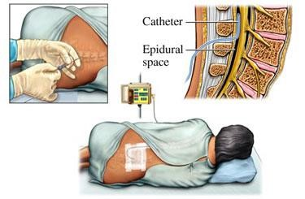
Alleen als je in het ziekenhuis bevalt, kan een ruggenprik of epidurale verdoving worden gegeven. Indien je wilt bevallen met een ruggenprik kan je dit best op voorhand regelen.
Bij een ruggenprik voel je de pijn helemaal niet meer. De benen en het onderlichaam worden gevoelloos.

1.4 Keizersnede

Soms is hulp bij de bevalling nodig, bijvoorbeeld wanneer:
- ……………………………………………………………………….
- ……………………………………………………………………….
- ……………………………………………………………………….
- ……………………………………………………………………….
- ……………………………………………………………………….

Je gynaecoloog kan soms al tijdens de zwangerschap voorzien dat je met een keizersnede zal moeten bevallen. Dit is een operatieve ingreep waarbij de baby niet via de natuurlijke weg, maar via een …………………………………………………… ter wereld komt.

Een keizersnede wordt toegepast bij:
- ……………………………………………………………………….
- ……………………………………………………………………….

Ook tijdens de bevalling kan toch nog gekozen worden voor een keizersnede. Dit bijvoorbeeld wanneer …………………………………………………… of wanneer er …………………………………………………… optreedt voor de baby.

Een keizersnede gebeurt vaak onder plaatselijke verdoving zodat je de geboorte van je kind bewust kan meemaken.

De voorziene bevallingsdatum mag niet te ver overschreden worden. Anders wordt de baby te groot en gaat de placenta minder goed functioneren. Meestal wordt, wanneer de zwangerschap …………………………………………………… over tijd is, besloten om de bevalling in te leiden.

Dan dient men een …………………………………………………… toe aan de vrouw en zal men de …………………………………………………… breken.

Soms loopt het einde van de zwangerschap niet helemaal naar verwachting.

Een natuurlijke bevalling zit er niet meer in, en men besluit om over te gaan tot keizersnede.

Bij keizersnede zijn er twee soorten verdoving mogelijk:
- Ruggenprik;
- Narcose (een kunstmatige, algehele verdoving).

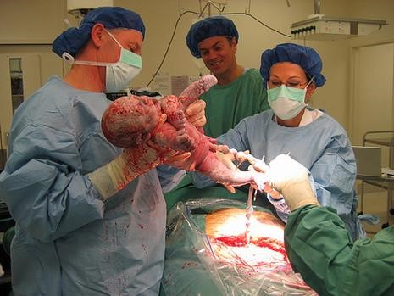
Men maakt een keuze afhankelijk van de reden voor keizersnede en de mate van spoed. Bijna altijd maakt de gynaecoloog een “bikinisnede”, een dwarse snede van 10 tot 15 cm vlak boven het schaambeen, ongeveer rond de haargrens.

Als het kind geboren wordt mag de navelstreng niet door de vader worden geknipt zoals bij een normale bevalling. Dit omdat men alles zeer steriel wil houden.

1.5 Nazorg
1.5.1 Herstel na de bevalling

Keizersnede
Na een keizersnede worden bloeddruk, polsslag, bloedverlies en hoeveelheid urine regelmatig gecontroleerd. Via het infuus zal men vocht toedienen. Bij een ruggenprik heb je de eerste uren nog geen controle over de benen. Geleidelijk aan krijg je gevoel en kracht in de benen terug. De buikwand is vaak nog pijnlijk, niet alleen ter hoogte van het litteken, maar ook hoger tot aan de navel. Hechtingen of nietjes worden na 1 week verwijderd.

Natuurlijke bevalling
Bij een “normale” bevalling wordt er ook gecontroleerd op bloeddruk, polsslag en bloedverlies. Vaak herstelt men veel sneller van een natuurlijke bevalling, hoewel dit natuurlijk steeds van persoon tot persoon kan verschillen.

1.5.2 De APGAR-score

De APGAR-score is een systeem dat door de Amerikaanse dokter Apgar werd uitgewerkt om de belangrijkste functies van een pasgeboren baby te evalueren.
De APGAR-score wordt bepaald dadelijk en 3, 5 of 10 minuten na de geboorte.

Welke functies worden er gecontroleerd door de APGAR-score:

- De hartslag van de baby
- Geen hartslag hoorbaar: 0 punten
- Minder dan 100 slagen per minuut: 1 punt
- Meer dan 100 slagen per minuut: 2 punten

- De ademhaling van de baby:
  - Geen ademhaling aanwezig: 0 punten
  - Lichte en onregelmatige ademhaling: 1 punt
  - Goede ademhaling en huilen: 2 punten

- De spanning op de spieren van de baby:
  - Armpjes en beentjes zijn slapjes: 0 punten
  - Zwakke bewegingen: 1 punt
  - Actieve bewegingen: 2 punten

- Hoe reageert de baby op prikkels:
  - Geen reactie(s): 0 punten
  - Bijna geen beweging: 1 punt
  - Onmiddellijke, sterke reactie: 2 punten

- De kleur van de baby's huid:
  - Een bleke of blauwe huidskleur: 0 punten
  - Roze lichaampje maar blauwe armpjes en beentjes: 1 punt
  - Mooi roze baby: 2 punten

Hoe hoger de score, hoe beter uiteraard.

Opdracht: lees onderstaande casus. Welke APGAR-score kan worden toegekend aan de baby? De APGAR-score: ………………………

Lotte is juist bevallen van een meisje, Josefien. De aanwezige deskundige evalueert de belangrijkste functies van de pasgeboren Josefien. Haar hartslag telt minder dan 100 slagen per minuut. Ze heeft een goede ademhaling en ze huilt. Ze heeft een roze lichaampje maar de armpjes en beentjes zien wat blauw. Ze heeft een onmiddellijke en sterke reactie wanneer er aan haar voetjes wordt gekomen.
Ze beweegt actief.

1.6 Miskraam

Het is een hele geruststelling dat de meeste zwangerschappen probleemloos verlopen. Maar in sommige gevallen verloopt de ontwikkeling van de baby niet zoals gewenst. Dit kan leiden tot een …………………………………………
Een miskraam is de baring van een ………………………………………… tijdens de eerste ………… weken van de zwangerschap.
De oorzaak van een miskraam = ………………………………………… De natuur doet dan zijn werk door de zwangerschap af te breken. Dit kan niemand voorkomen.
Een miskraam wordt aangekondigd door ………………………………………… en ………………………………………… (vergelijkbaar met hevige maandstonden). Het kan gerust enkele dagen duren voor dat het vruchtje wordt uitgestoten. Wie één of meer miskramen na elkaar heeft gehad, kan nadien nog een normale zwangerschap hebben.
Bloedverlies tijdens een zwangerschap is echter niet uitzonderlijk. 1 op 3 vrouwen heeft een lichte ………………………………………… tot de 3e maand van de zwangerschap. Dit kan onschuldig zijn, maar breng voor de zekerheid toch je gynaecoloog op de hoogte. Indien er een risico op miskraam bestaat zal hij een ………………………………………… maken.

Opdracht: lees het artikel “Een miskraam of bloedverlies in de eerste maanden” en los onderstaande vragen op.

Een miskraam of bloedverlies in de eerste maanden.
(Bron: Gezondheid.be. (November, 2015). Een miskraam of bloedverlies in de eerste maanden. Retrieved from
http://www.gezondheid.be/index.cfm?fuseaction=art&art_id=1044)

Wat is een miskraam?
Een miskraam is het verlies van een niet-levensvatbare vrucht. Een miskraam in de eerste twee tot vier maanden van de zwangerschap noemt men een vroege
miskraam. Een van de eerste verschijnselen is dikwijls vaginaal bloedverlies. Men spreekt dan van een dreigende miskraam. Slechts in de helft van de situaties treedt werkelijk een miskraam op; in de overige gevallen heeft het bloedverlies een andere oorzaak. Hierop gaan we verderop in. De medische term voor een miskraam is spontane abortus. Voor het afbreken van een ongewenste zwangerschap gebruikt men de term abortus provocatus. De term missed abortion gebruiken artsen en verloskundigen voor de situatie waarin een niet-levensvatbare vrucht nog niet uit zichzelf naar buiten is gekomen.

We spreken van een late miskraam of doodgeboorte als de zwangerschap verkeerd afloopt na de vierde maand maar vóór de levensvatbare periode. Dit komt veel minder vaak voor.

Oorzaak van een miskraam
De oorzaak van een vroege miskraam is bijna altijd een aanlegstoornis. Het vruchtje is niet in orde, en de natuur vindt als het ware een logische oplossing: het groeit niet verder en het lichaam stoot het af.
Een zwangerschap bestaat uit een vruchtzak en een embryo. Het embryo ontwikkelt zich bij een normale zwangerschap tot een kind. Bij een miskraam is vaak alleen de vruchtzak aangelegd, zonder embryo. Het soms gebruikte woord windei' is feitelijk onjuist: er is wel degelijk een embryo in aanleg, maar heel vroeg is er iets misgegaan. Het embryo komt dan niet tot ontwikkeling of groeit niet verder door een gestoorde aanleg.
De oorzaak is meestal een chromosoomafwijking die bij de bevruchting is
ontstaan. In de regel gaat het hier niet om erfelijke afwijkingen, zodat er geen gevolgen zijn voor een volgende zwangerschap.
Een eerste miskraam is geen reden voor nader onderzoek; dat adviseren artsen pas na meerdere miskramen. Ook dan levert onderzoek bij het overgrote deel van de vrouwen slechts zelden een duidelijke verklaring voor de miskramen op.

Kans op een miskraam
Vroege miskramen komen betrekkelijk vaak voor: bij tenminste één op de tien zwangerschappen is er sprake van. Dit betekent dat in Nederland jaarlijks 20.000
vrouwen een miskraam meemaken. Naar schatting krijgt een kwart van alle vrouwen ooit met dit probleem te maken.
De kans op een miskraam neemt toe met de leeftijd. Voor vrouwen beneden de vijfendertig jaar is de kans dat een zwangerschap in een miskraam eindigt,
ongeveer 1 op 10. Tussen de vijfendertig en veertig jaar eindigt 1 op de 5 tot 6
zwangerschappen in een miskraam, en tussen de veertig en vijfenveertig jaar 1 op 3. Boven de vijfenveertig jaar is dit voor de helft van de zwangerschappen het geval.

Vrouwen die eenmaal een miskraam hebben meegemaakt, hebben mogelijk een licht verhoogde kans op een nieuwe miskraam de volgende keer, maar nog steeds is de kans dat een zwangerschap wel goed afloopt, het grootst.

- Geef de definitie en de medische term van een miskraam.
……………………………………………………………………………………………………………………………………
……………………………………………………………………………………………………………………………………
……………………………………………………………………………………………………………………………………
……………………………………………………………………………………………………………………………………

- Wanneer spreekt men van een vroeg miskraam en wanneer van een doodgeboorte?
…………………………………………………………………………………………………………………………………… ……………………………………………………………………………………………………………………………………
……………………………………………………………………………………………………………………………………
……………………………………………………………………………………………………………………………………
……………………………………………………………………………………………………………………………………
- Wat is de oorzaak van een miskraam?
……………………………………………………………………………………………………………………………………
……………………………………………………………………………………………………………………………………
……………………………………………………………………………………………………………………………………
……………………………………………………………………………………………………………………………………

Verklarende woordenlijst: de bevalling

- ........................................................................................................
....................................................................................................... ........................................................................................................
........................................................................................................
- ........................................................................................................ ........................................................................................................
........................................................................................................
........................................................................................................
- ........................................................................................................ ........................................................................................................ ........................................................................................................
........................................................................................................
- ........................................................................................................ ........................................................................................................ ........................................................................................................
........................................................................................................
- ........................................................................................................ ........................................................................................................ ........................................................................................................
........................................................................................................

Deel 7: De baby

1. De baby

1.1 De voornaamste kenmerken van de pasgeborene

Een voldragen baby = is een baby die tussen de …………… en …………… zwangerschapsweek is geboren.

Algemeen uitzicht
Het lichaam van de pasgeborene heeft andere verhoudingen dan een ouder kind.
- Het hoofdje is redelijk …………… ongeveer ¼ van de totale lichaamslengte;
- Armen en benen zijn eerder kort; - De buik is gewelfd.
Hoofdje:
- Schedelomtrek: 35cm
- Fontanellen: ……………………………………………………………………………………

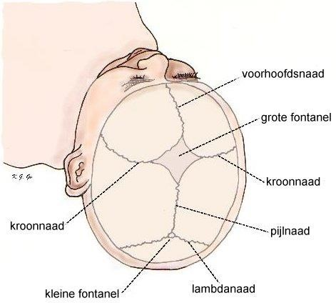
Grote fontanel: opening tussen het voorhoofdsbeen en de twee wandbeenderen. Sluit zich tussen 12 à 18 maanden.
Kleine fontanel: opening tussen de twee wandbeenderen en het achterhoofdsbeen. Sluit zich na enkele weken.

Lichaamslengte: ongeveer …………… cm Gewicht: ongeveer ……………… à ……………… kg Huid:
- Donsachtige haargroei op schouders, rug en voorhoofd
- Roodachtige huidkleur
- Huidsmeer: een zalfachtige stof die dient als bescherming tegen afkoeling en infecties.

Navel:
Litteken dat ontstaat door het afbinden van de navelstreng. De navelstreng is een geheel van bloedvaten van de moeder naar de baby voor de toevoer van
……………………………………………………………………………………………………………………………………

Ongeveer een week na de geboorte valt het navelstompje vanzelf af.

Stoelgang:
De eerste stoelgang (meconium) is erg zwart en kleverig. Na enkele dagen is de stoelgang van de baby normaal.

Lichaamstemperatuur:
Bij een pasgeborene werkt de regeling van de lichaamstemperatuur nog niet optimaal. Daardoor kan hij zelf zijn temperatuur niet op peil houden.
Dus opletten voor ……………………… en …………………………

Houding:
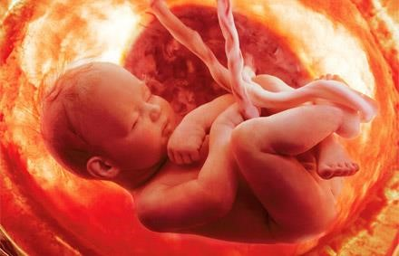
Een gezonde pasgeborene ligt vaak in een ‘bolletje’ waarbij het kind zich zo klein mogelijk maakt.
Deze houding noemt men de foetushouding.

Reflexen:
Deze mogen allen door een arts gecontroleerd worden.

- Zuig- en slikreflex
Zodra je iets in de omgeving van zijn mondje brengt zal de baby beginnen zuigen. Raakt de dokter de baby’s wangetjes aan, dan draait hij het hoofdje onmiddellijk in die richting en begint op de vinger te zuigen.
- Grijpreflex
Bij het aanraken van de handpalm knijpt de baby het vuistje dicht.

- Loopreflex
Als je een baby onder de armen vastneemt en de voetjes een stevige onderlaag laat raken dan zal hij een stapbeweging maken. Deze reflex verdwijnt na enkele weken.
- Schrik- of Moro reflex
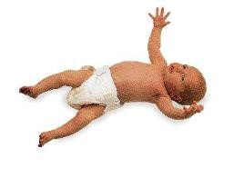
De arts tilt de baby een eindje van het bed op en laat hem dan plots achterovervallen. De baby strekt de armen zijwaarts en spreidt de vingers.
Zintuigen:
- Ogen: Kan nog niet scherp zien, ziet wazige beelden. Ziet het onderscheid tussen licht en donker. Alle babyogen zijn blauw, de typische kleur komt later.
- Oren: Hoort normaal. Schrikt van plotse geluiden doordat alle geluiden in de baarmoeder gedempt werden.
- Smaak: Is weinig ontwikkeld. Maakt onderscheid tussen zoet en bitter.
- Geur: Is voldoende ontwikkeld. Herkent moeder aan de geur.
- Tastzin: Goed ontwikkeld, vooral de streek rond de mond. Bij aanraking van de wang zal de baby zijn mondje draaien om het voorwerp te zoeken.

Taal:
De enige mogelijkheid om zich te uiten, is huilen.
Een huilende baby wil iets duidelijk maken (honger, moe, vuile pamper, …)

1.2 Omgang met, en verzorging van de baby

Sommige mensen zullen je allicht verteld hebben dat een baby alleen maar kan huilen, slapen en drinken. Toch kan de baby al veel meer. Volgens specialisten is de baby ‘bekwaam’, want wanneer hij nauwelijks enkele uren oud is, kan hij al communiceren.

We bespreken hier het contact tussen de moeder en haar pasgeboren baby.
- Kijk hem eens aan, je gezicht zo’n 30cm van het zijne verwijderd: hij zal je blik wel weten te vangen;
- Noem hem met zachte stem enkele keren bij zijn naam: hij zal zijn hoofdje naar je toedraaien. En nog wonderlijker, maar je kunt het niet controleren:
hij herkent je stem tussen die van anderen;
- Streel hem zachtjes over zijn wang en hij glimlacht;
- En steek je tong maar eens tegen hem uit. Als je dit enkele keren herhaalt, zal hij je ongetwijfeld nabootsen.

1.2.1 De verzorging van de baby

Tijdstip
’s morgens en ’s avonds, maar steeds op hetzelfde moment. Het tijdstip hangt af van de dagindeling van de moeder. De moeder kiest een rustig moment waarop ze door niemand gestoord kan worden.

Plaats
De kamertemperatuur moet rond de 23°C zijn. Wanneer de badkamer onvoldoende verwarmd is, kan men het badje in de keuken geven. Tocht moet je absoluut vermijden.

Benodigdheden
Badje halfvol met water op ongeveer 37°C / babyzeep / lotion of babymelk. Zachte handdoek/ 2 washandjes / waskussen / haarborstel / watten / wattenstokjes / schoon ondergoed en kleertjes.

Hoe houd je de baby vast in bad?
Na het uitkleden wikkel je de baby in een warme omslagdoek. Als het badwater op temperatuur is, pak je de baby als volgt vast.

Ondersteun met één arm het hoofdje en houd je hand onder een oksel. Met je andere arm ondersteun je de benen en de billen. Laat nu eerst de beentjes in het water zakken. Laat de benen los en maak je arm vrij om de baby af te spoelen.

Nagels knippen
Babynagels groeien snel. Als je ze niet bijhoudt, worden de nageltjes puntig en kan de baby zichzelf openkrabben. Zachte babynageltjes kun je het beste afscheuren en voorzichtig recht vijlen met een kartonnen vijl. Je mag ze ook knippen. Gebruik dan wel een speciaal babyschaartje met stompe punten.

Oren
De oren mag je alleen aan de buitenzijde en aan binnenkant van de oorschelp schoonmaken met een in olie of water gedrenkt watje. Ook als er vrij veel oorsmeer te zien is, moet je dit gewoon laten zitten. Oorsmeer geeft namelijk de natuurlijke bescherming aan het trommelvlies. Bovendien loop je het risico een infectie te veroorzaken als je de gehoorgang schoonmaakt.

Ogen
De afscheiding in de oogjes van de baby kun je voorzichtig verwijderen met een in gekookt water gedrenkt watje, dat eerst is afgekoeld. Strijk altijd van buiten naar binnen. Sommige baby's hebben tijdens de eerste weken ontstoken ogen. Dikke afscheiding in de vorm van korstjes mag je niet zomaar wegkrabben.
Bevochtig de korstjes liever een tijdje, zodat ze vanzelf loslaten.

Aan- en uitkleden
Tijdens het aan- en uitkleden blijf je het hoofdje en de nek ondersteunen. Je kunt ook een aankleedkussen ter ondersteuning gebruiken. Bij het uitkleden kun je het beste bij de sokken en het broekje beginnen.

Vervolgens haal je de armen uit de mouwen en verwijder je de bovenkleding over het hoofdje. Bij het aankleden is de volgorde precies andersom.

De baby verluieren
Telkens als de baby heeft gepoept of geplast, verschoon je zijn luier. Dit kan inhouden dat je de kleine wel zo'n zes tot zeven keer per dag moet verschonen; de ontlasting komt meestal op gang tijdens het voeden. Het verschonen van de luier gaat bij een jongen anders dan bij een meisje. Als je dochter een flinke poepluier heeft, kunnen de schaamlipjes helemaal vol zitten. Gebruik dan veel lauw water om ze schoon te maken. Je hoeft de schaamlipjes niet echt open te duwen, maar maak wel grondig schoon waar je bij kunt.

Bij jongens is dat wat makkelijker, maar let wel op dat het piemeltje naar beneden wijst in de luier: anders plast hij daar zo overheen!

De billen van de baby maak je schoon met lauw water of je gebruikt een speciale babylotion. Gebruik geen zeep! Na het schoonmaken is het drogen van de huidplooien, de liezen en billetjes heel belangrijk om de huid daar heel te houden.

Vaak is een gewone handdoek te dik voor die miniplooitjes. Een ouderwets dun hydrofiel luiertje is perfect.

Sommige kinderen zijn erg gevoelig voor luieruitslag. De urine maakt de huid week, waardoor dat sneller stukgaat. Als dat gebeurt, kun je snel handelen door er twee keer per dag een dun laagje zinkzalf op te smeren. Dat beschermt en laat de huid helen. Luieruitslag voorkom je ook door na het afdrogen babypoeder op de billetjes en in de huidplooien te strooien. De vieze luiers gaan in de luieremmer.

Opgepast: haal bij jongetjes de voorhuid niet weg: deze is nog verkleefd.

1.3 De uitzet van de baby

Bij aanvang van de zwangerschap willen de meeste vrouwen heel veel aanschaffen voor de verwachte baby. Nochtans doet men er goed aan weldoordacht en niet overhaast aan te kopen.

Waarom?
……………………………………………………………………………………………………………………………………
……………………………………………………………………………………………………………………………………

Tips
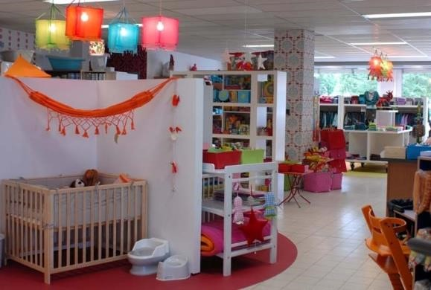
Een verlanglijst in een winkel van babyartikelen voorkomt veelal dubbele geschenken.

Koop zelf niet teveel van de eerste leeftijdsmaat, de baby groeit vlug. Hou je aan de uitzetlijst die je krijgt in de kraamkliniek.

Koop enkel artikelen die:
- Gebruiksvriendelijk zijn;
- Goed wasbaar zijn en eventueel te ontsmetten; - Comfortabel zijn voor het kind.

Opdracht: maak een collage met gebruiksvoorwerpen die je nodig zou hebben, bij de komst van een eerste kindje. Maak een documentatieblad bij je collage waar op staat waarom je een bepaald voorwerp hebt gekozen. Denk aan bovenstaande tip: gebruiksvriendelijk, goed te onderhouden en comfortabel materiaal. Hoeveel kost dit allemaal?

1.4 Preventieve gezondheidszorg

Preventieve geneeskunde
De volksmond zegt ‘Het is beter voorkomen dan genezen’. En inderdaad, je kan een kind veel pijn en leed besparen als de ziekte tijdig opgespoord en behandeld wordt. Aarzel niet om met het kind over zijn pijn of angsten te praten, zo zal je ook beter de oorzaak van bepaalde symptomen begrijpen, bv.: maagklachten.

Inentingen
Bij een inenting wordt entstof ingespoten waardoor je voldoende antistoffen aanmaakt om een bepaalde periode immuun te zijn voor een ziekte. Houd als ouder een beetje in de gaten wanneer een bepaalde inenting moet worden vernieuwd. De kinderen hebben een inentingsboekje, waarin je de inentingen kan opschrijven.

Opdracht: Ga op zoek naar je eigen boekje met inentingen en breng dit mee naar de klas.
- Kinderverlamming (polio)
Deze inenting is wettelijk verplicht. Een geneeskundig attest moet op het gemeentehuis worden binnengebracht voor het kind 18 maanden oud is. Als je dit niet doet, krijg je een boete. Het kind zou een vierde dosis moeten krijgen als hij 6 jaar is.
- Mazelen
Het vaccin wordt ingespoten rond de 15de maand en biedt een uitstekende bescherming gedurende een 10-tal jaren. Mazelen zijn zelden dodelijk maar kunnen ernstige kwalen tot gevolg hebben voor longen, ogen, oren of hersenen.
- Difterie, tetanus en kinkhoest
Is aanbevolen. Het gaat om een drievoudig vaccin dat wordt ingespoten.
- Pokken
Het virus van de pokken is zo goed als volledig uitgeroeid in de wereld, waardoor vaccinatie overbodig geworden is.
- Rodehond
Op zichzelf niet zo erg, maar uiterst gevaarlijk voor meisjes of vrouwen gedurende de eerste 4 maanden van de zwangerschap omdat de foetus in dat geval bloot staat aan ernstige misvormingen van de hersenen, de ogen, de oren en het hart. Daarom is het ten zeerste aan te raden alle meisjes die de ziekte niet hebben gehad rond hun 12 jaar in te laten enten.
- Tuberculose
Tbc, dat in een nog niet zo ver verleden zulke tragische ravages heeft aangericht, is in West-Europa uiterst zeldzaam geworden. Een inenting is slechts aangewezen wanneer er zich een besmettingsmogelijkheid voordoet bij een zwakke immuniteit.
- Bof (dikoor)
Indien jongens van 13 jaar als kind de bof niet gehad hebben, is het ten zeerste aangewezen hen nu te laten inenten tegen de ziekte, zo niet riskeren zij aandoeningen aan de teelballen

Waar laten vaccineren?
- Op Raadplegingen voor het jongste kind wordt je kind gratis geënt;
- Je kan ook terecht bij de huisarts;
- Indien je kind naar een crèche gaat zal de controlerende geneesheer de aangewezen inentingen gratis laten uitvoeren;
- Ook in de kleuter- en later de lagere school wordt door het geneeskundig team voor de nodige begeleiding gezorgd.

Verklarende woordenlijst: de baby

- ........................................................................................................
........................................................................................................ ........................................................................................................
........................................................................................................
- ........................................................................................................ ........................................................................................................
........................................................................................................
........................................................................................................
- ........................................................................................................ ........................................................................................................ ........................................................................................................
........................................................................................................
- ........................................................................................................ ........................................................................................................ ........................................................................................................
........................................................................................................
- ........................................................................................................ ........................................................................................................ ........................................................................................................
........................................................................................................

Deel 8: Voorbehoedsmiddelen

1. Soorten voorbehoedsmiddelen

1.1 Hormonale middelen

1.1.1 De pil

Liefste dagboek,
Ik heb een ongelooflijk leuke jongen leren kennen enkele maanden geleden. We zijn ondertussen al een tijdje samen en ik blijf nog steeds die vlinders in mijn buik behouden. Na al dat lief zoenen en strelen, willen we een stapje verder gaan… Maar mijn moeder wil dat ik eerst de pil neem, voor ik met hem naar bed ga. Allemaal makkelijker gezegd dan gedaan. Ik zou niet goed weten wat de pil nu juist is. En wat doet dat met mijn lichaam? Is dat wel veilig? En beschermt het mij alleen voor zwangerschap? Wanneer start ik met de pil? Wat als ik een pilletje vergeten ben?

Wat is de pil en wat doet het met je lichaam?
De pil is het meest doeltreffende middel om zwangerschap te voorkomen bij jonge meisjes indien deze correct wordt gebruikt. Zij maakt het slijm bij de baarmoedermond dikker, waardoor zaadcellen moeilijker uit de vagina in de baarmoeder kunnen zwemmen.

Als de pil ingenomen wordt, komen de hormonen in de bloedbaan terecht. Ze maken aan het lichaam duidelijk dat er geen eisprong mag plaatsvinden.
De hormonen beïnvloeden ook de baarmoederwand, die er dan voor zorgt dat
(moest er per ongeluk toch een eicel vrijkomen) het eitje zich niet kan innestelen.

Samengevat:
- ………………………………………………………………………………………………………………………………
- ………………………………………………………………………………………………………………………………
- ………………………………………………………………………………………………………………………………

! De pil beschermt niet tegen geslachtsziekten!

Voordelen van de pil
- Goed betrouwbaar bij juist gebruik;
- Beginnen en stoppen met de pil, wanneer men wilt;
- Regelmatige cyclus;
- Menstruatiepijn kan verminderen/verdwijnen;
- Minder bloedverlies;
- Vruchtbaar wanneer je met de pil stopt.

Nadelen van de pil
- Altijd naar de dokter gaan voor een nieuw voorschrift;
- Als je de pil vergeet, ben je minder beschermd;
- Braken, diarree en antibiotica kunnen de betrouwbaarheid van de pil beïnvloeden;
- Borsten kunnen gespannen aanvoelen; - Misselijkheid en hoofdpijn kunnen voorkomen; - Tussentijdse bloedingen kunnen voorkomen.

Wanneer start je met de pil?
Als je graag met de pil wil starten, moet je eerst bij de dokter langsgaan. Na een medisch onderzoek zal de arts de beste keuze van pil voor jou voorstellen. Neem nooit een strip van je vriendin!

Nadat je bij de apotheker de pil gekocht hebt, wacht je tot de eerste dag van je volgende menstruatie om te starten. Vanaf die dag ben je beschermd tegen zwangerschap.

Bijna iedere pilstrip bestaat uit 21 tabletten. Die slik je 21 dagen en nadien stop je 7 dagen. Neem de pil elke dag op ongeveer hetzelfde tijdstip, dit verkleint de kans dat je de pil vergeet.

In de pilvrije week krijg je een bloeding die helemaal lijkt op je menstruatie. Vaak duurt deze bloeding minder lang dan je menstruatie, verlies je minder bloed en heb je minder pijn. Indien je al de tabletten keurig hebt ingenomen, ben je gedurende de hele periode beschermd tegen zwangerschap, ook in de periode van de bloeding.
Belangrijk: laat nooit meer dan 7 dagen tussen het stoppen van je strip en het opnieuw starten met de volgende strip. Als je langer dan 7 dagen wacht, ben je niet meer zeker van de bescherming en moet je die maand een condoom gebruiken. Begin je strip steeds op dezelfde werkdag!

Wat als je de pil vergeet?
Je hebt twaalf uur de tijd om de vergeten pil in te nemen. Indien je meer dan 12 uur te laat je pil inneemt, volg je het onderstaande schema:
- Pil vergeten in eerste week: Neem de vergeten pil in en zet je pilschema verder. Gedurende 7 dagen na het vergeten van de pil, is het gebruiken van een condoom genoodzaakt.
- Pil vergeten in de tweede week: Neem de vergeten pil in en zet je pilschema verder. Er is geen condoom nodig, tenzij je in deze week meer dan 4 pillen vergeten bent.
- Pil vergeten in de derde week: Stop onmiddellijk met je pilstrip en neem 7 dagen geen pil in. Je start na die 7 dagen met een nieuwe pilstrip. De pil blijft dan verder werken.

Wat bij braken en diarree?
Braken: indien je binnen de drie uur na het slikken van de pil moet braken, is de pil nog niet door je lichaam opgenomen. Neem dan een extra pil uit een ander strip (deze kan dan verder dienen als reservestrip). Na drie uur is de pil reeds in het bloed opgenomen en ben je beschermd tegen zwangerschap.

Diarree: als je één keer last hebt van diarree, doe je net hetzelfde als bij braken. Heb je langer diarree, dan is eigenlijk de hele pilcyclus verstoord en moet je tijdens het innemen van de rest van de strip een ander voorbehoedsmiddel gebruiken.

Kostprijs
De prijs van de pil varieert tussen 3 en 20 euro per maand. Ben je jonger dan 21, dan krijg je met je doktersvoorschrift en je identiteitskaart een korting van 3 euro per maand (is het doosje goed voor drie maanden, dan krijg je 9 euro korting).
1.1.2 Morning after-pil

Wat is de morning after-pil?
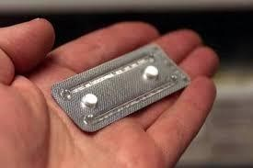
Als je je pil vergeten bent of wanneer je onbeschermd gevreeën hebt, of het condoom is gescheurd, dan bestaat er een kans op zwangerschap. Je kan dan de morning after-pil nemen om een zwangerschap te voorkomen. De morning after-pil of noodpil bevat een hormoon dat het innestelen van een bevruchte eicel in de baarmoeder voorkomt. Als je deze pil op tijd inneemt is de kans op zwangerschap heel klein.

Hoe gebruik je de morning after-pil?
De noodpil bestaat uit twee pillen. Je moet beide pillen samen zo snel mogelijk innemen, binnen de drie dagen na het onbeschermd vrijen. Als je binnen de drie uur na het innemen van de noodpil moet braken, moet je onmiddellijk een nieuwe pil innemen.

Hoe gaat het verder?
Na de noodpil kan de menstruatie op een ander moment beginnen dan je gewend bent. De bloeding kan heviger zijn. Indien je 7 dagen over tijd bent, kan je best een zwangerschapstest doen.

Kostprijs
De morning-after pil kost maximum 10 euro, voor de twee pillen. Als je een voorschrift hebt en jonger bent dan 21 jaar, ontvang je de pil gratis bij vertoon van je identiteitskaart.

1.1.3 De prikpil

Wat is een prikpil?
De prikpil is geen pil, maar een hormooninjectie die de vrouw om de 10 tot 12 weken moet halen. De werking is helemaal dezelfde als die van de pil:

- ………………………………………………………………………………………………………………………………
- ………………………………………………………………………………………………………………………………
- ………………………………………………………………………………………………………………………………

Belangrijkste nadelen van de prikpil
Na de prikpil kan het een tijd (soms zelfs meer dan een jaar) duren voor je normale cyclus weer op gang komt. Als je op korte termijn na het beëindigen van de anticonceptie zwanger wilt worden kun je beter voor een ander middel kiezen. Bij borstvoeding is het raadzaam niet eerder te beginnen dan 6 weken na de bevalling.

Kostprijs
De prikpil kost ongeveer 1,70 euro per inspuiting.

1.1.4 De pleisterpil

Wat is een pleisterpil?
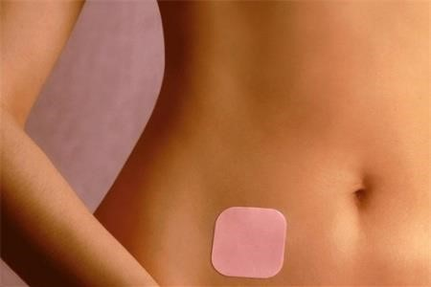
Deze pleister heeft dezelfde werking als de pil. Je plakt de pleister op je bil, buik, buitenkant van de bovenarm, schouderblad of (onder)rug. Als je het goed doet blijft hij gewoon zitten als je in bad gaat, de sauna bezoekt of sport. Je moet de pleister elke week vervangen. Dit doe je 3 tot 6
weken achter elkaar. Daarna las je een stopweek in waarin je ongesteld wordt. De stopweek mag nooit langer zijn dan 7 dagen!

Kostprijs
De pleisterpil kost 14.73 euro per maand.
Ben je jonger dan 21, dan betaal je 5,93 euro per maand, op voorwaarde dat je een doktersvoorschrift en je identiteitskaart kan voorleggen.

1.1.5 Het spiraaltje
Wat is een spiraaltje?
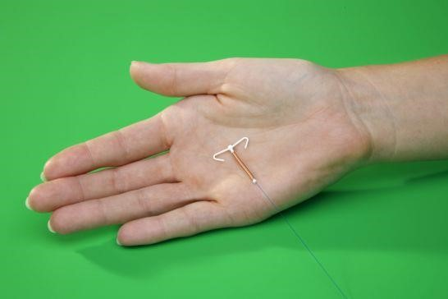
Het spiraaltje is een klein plastic apparaatje, in de vorm van een T of ankertje, omwonden met een dun koperdraadje, dat de arts in je baarmoeder plaatst. Het remt de beweeglijkheid van zaadcellen en verandert het baarmoederslijmvlies zodanig dat een bevruchte eicel zich niet kan innestelen. Op
die manier voorkomt het zwangerschap. Helaas is het niet 100% betrouwbaar.

Van de 100 vrouwen die een jaar lang een spiraaltje gebruiken, wordt er waarschijnlijk 1 toch nog zwanger. Ter vergelijking: bij gebruik van het condoom zijn dat er 2 tot 12.

Kostprijs
Het spiraaltje kost ongeveer 124 euro; voor meisjes jonger dan 21 ongeveer 100 euro, als ze een doktersvoorschrift en hun identiteitskaart kunnen voorleggen.

1.2 Barrièremiddelen

1.2.1 Het condoom

Liefste dagboek,
Ik heb het je nog niet verteld, maar Ben en ik zijn sinds enkele weken uiteen. Maar nu heb ik iemand anders leren kennen. Hij heet Ruben. We zijn al een tijdje samen.

We hebben vandaag over seks gepraat, want we hebben besloten een stapje verder te gaan. Maar Ruben is echt helemaal anders dan Ben. Hij neemt de tijd voor mij en wacht tot ik er klaar voor ben. Ook wil hij alleen maar vrijen met condoom. Natuurlijk blijf ik mijn pil verder slikken. Maar hij zegt dat dit extra veilig is. Nu ja, allemaal goed en wel, maar ik weet het toch niet zo goed. Volgens Ben was de seks dan minder goed. En ja, hoe gebruik je dan een condoom? En wanneer doe je die dan om? Ik heb toch maar besloten om er eerst wat meer over te lezen.
Ik wil bij Ruben dan ook niet overkomen als een ‘beginnelingetje’.

Wat is een condoom?
Een condoom is een elastisch hoesje, meestal van rubber, dat je om de penis doet om het sperma op te vangen. Het beschermt tegen zwangerschap en geslachtsziekten. Als je met iemand vrijt die een geslachtsziekte heeft en je gebruikt geen condoom dan heb je kans besmet te geraken.

Hoe gebruik je het condoom?
- Stap 1: Als de penis helemaal stijf is, kan je een condoom aandoen;
- Stap 2: Let op dat de uiterste gebruiksdatum niet overschreden wordt. De verpakking open je waar het aangeduid staat of in het midden;
- Stap 3: Knijp het topje tussen duim en wijsvinger dicht (zodat alle lucht eruit is) en plaats het condoom op de penis;
- Stap 4: Rol het condoom af over de gehele lengte van de penis;
- Stap 5: Trek na de zaadlozing de penis terug voordat deze verslapt en schuif voorzichtig het condoom van de penis. Vermijd hierbij elk contact met de vagina en was nadien zorgvuldig je handen, zodat zaadcellen volledig weg zijn;
- Stap 6: Pak het condoom in een papiertje en gooi het in de vuilnisbak, niet in het toilet.
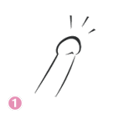
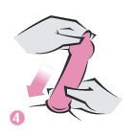
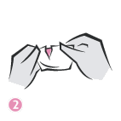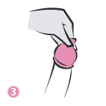
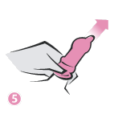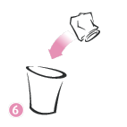

Extra tips:
- Pas op met scherpe voorwerpen zoals nagels, ringen etc. Ze kunnen het condoom beschadigen;
- Gebruik alleen glijmiddelen op waterbasis. Glijmiddel op oliebasis (vaseline, olijfolie etc.) kunnen het condoom aantasten;
- Vermijd het contact tussen penis en vagina of mond voordat het condoom is aangebracht;
- Condooms kunnen slechts eenmalig gebruikt worden. Voor de veiligheid: bij elke seksuele handeling een nieuw condoom gebruiken.

Is een condoom alleen wel veilig genoeg?
Het condoom biedt goede bescherming, maar is helaas niet 100% veilig. Van de 100 vrouwen die alleen een condoom gebruiken, worden er per jaar twee tot vijftien zwanger. Meestal door ongelukjes, omdat het condoom bijvoorbeeld is afgegleden of gescheurd. Wil je elk risico op zwangerschap vermijden, dan kun je het condoom combineren met de pil of een ander anticonceptiemiddel.

Kostprijs
De prijs van condooms varieert zeer sterk.

1.2.2 Het vrouwencondoom

Wat is een vrouwencondoom?
Dit is een condoom dat niet om de penis gaat, maar in de vagina schuift. Het is een kleurloos, doorzichtig zakje van 17 cm lang, met aan beide kanten een ring.

Hoe breng je het vrouwencondoom in?
Knijp de ring aan de dichte zijde samen en schuif deze in je vagina. Als je hem loslaat, valt hij achter het schaambeen en over de baarmoedermond. De brede ring aan de open kant schuif je over je buitenste schaamlippen.

Kostprijs
Het vrouwencondoom kost ongeveer 8 euro voor drie stuks.

1.3 Chirurgische middelen

Dit is de definitieve anticonceptie die niet meer ongedaan gemaakt kan worden. Dit wordt ook sterilisatie genoemd en kan zowel bij mannen als bij vrouwen. Door middel van een kleine operatie, bindt men bij de vrouw de eileiders af en bij de man de zaadleiders.

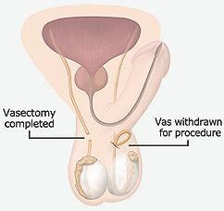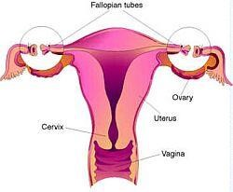

Sterilisatie van een man Sterilisatie van een vrouw

2. Eigen houding in seksuele contacten met anderen

Kringgesprek: voor welk voorbehoedsmiddel zou jij kiezen en waarom?

Na een bevalling moet men best …………… tot …………… weken wachten om opnieuw seksuele betrekkingen te hebben.

Borstvoeding beschermt …………………………………… tegen een nieuwe zwangerschap.

Verklarende woordenlijst: voorbehoedsmiddelen

- ........................................................................................................
........................................................................................................ ........................................................................................................
........................................................................................................
- ........................................................................................................ ........................................................................................................
........................................................................................................
........................................................................................................
- ........................................................................................................ ........................................................................................................ ........................................................................................................
........................................................................................................
- ........................................................................................................ ........................................................................................................ ........................................................................................................
........................................................................................................
- ........................................................................................................

Deel 9: seksueel overdraagbare aandoeningen

1. Wat zijn SOA’s?
Onder SOA’s verstaan we alle aandoeningen die door seksueel contact worden overgedragen van de ene partner op de andere.

Je kunt een SOA oplopen door vaginale, anale of orale seks. Tongzoenen en knuffelen houden minder risico’s in om een SOA op te lopen, maar ook hier zitten er een paar addertjes onder het gras.

SOA’s zijn overdraagbaar, ze zijn dus besmettelijk. Je kunt een SOA opgelopen hebben zonder dat je er zelf iets van merkt en zonder dat je plots symptomen hebt of ziek bent. Een aantal SOA’s kunnen dus sluimerend in je lichaam aanwezig zijn. Hier zit natuurlijk het grote gevaar: je geeft de sluimerende ziekte ondertussen ongemerkt door aan anderen. Wanneer je echter altijd veilig vrijt, is de kans om een SOA op te lopen erg klein.

Sommige SOA’s zijn alleen lastig. Andere hebben vervelende gevolgen als ze niet tijdig behandeld worden. De meeste SOA’s zijn gelukkig wel met de juiste medicatie te verhelpen. Toch zijn er ook SOA’s die niet te genezen zijn of waarvan men levenslang drager blijft.

1.1 Oorzaken van SOA’s

Als je een SOA oploopt, is er sprake van een overdracht van virussen, bacteriën, schimmels en parasieten.
Enkele voorbeelden:
- Virussen: …………………………………………………………………………………………………………… - Bacteriën: ………………………………………………………………………………………………………….
- Parasieten: ………………………………………………………………………………………………………… Hoe verloopt de besmetting?
Een SOA wordt altijd overgedragen via sperma, bloed of vaginaal vocht en bij contact tussen slijmvliezen.
- Slijmvlies - slijmvlies: de besmetting gebeurt door contact tussen 2 slijmvliezen. Slijmvliezen bevinden zich in de vagina, de penis, de anus en de mond. Dit contact gebeurt vaak door onveilige seks (seks met een besmet persoon zonder gebruik van een condoom.
- Bloed - bloed: sommige SOA’s zijn overdraagbaar via het bloed vb. door het gemeenschappelijk gebruik van naalden en spuiten en andere spuitattributen bij druggebruik, door een onhygiënische piercing of tatoeage of prikongelukken, via een wonde door een met bloed besmeurd voorwerp/
- Bloed – slijmvlies: bv. een wondje in de vagina of anus, vrijen aan het begin of einde van de menstruatieperiode.
- Moeder – kind: sommige SOA’s kunnen worden overgedragen van moeder op kind tijdens de zwangerschap, tijdens de geboorte of tijdens het geven van borstvoeding.

Je krijgt echter geen SOA:
- Via het bestek of het glas van een ander, via de wc-bril of het zwembad;
- Via een hoestbui, door iemand een hand te geven of te zoenen (opgelet: bij herpes of koortsblaasjes is er wel gevaar); - Via insecten.

1.2 Symptomen en klachten

Soms zijn er nauwelijks of geen klachten. Sommige vrouwen merken vaak niet dat ze een Soa hebben. Meestal zijn de eerste tekenen van besmetting zichtbaar op de geslachtsdelen, maar ze kunnen ook elders verschijnen (mond, ogen, anus, …). Toch moet men bij elke aandoening van de geslachtsdelen niet meteen denken aan een SOA. Ook andere aandoeningen kunnen jeuk, huiduitslag, abcessen enz. veroorzaken. Bovendien gaan niet alle SOA’s gepaard met abnormale verschijnselen aan de geslachtsdelen. Hepatitis B bijvoorbeeld uit zich in de eerste plaats in vermoeidheid, koorts en misselijkheid en een Hiv-infectie lijkt in het begin op een banale griep.

Als er klachten zijn, gaat het meestal om:
- Een afscheiding uit de penis, de vagina of de anus. Bij vrouwen is er vaak meer afscheiding dan normaal. De afscheiding kan waterig, melkachtig, gelig of groenig zijn en anders ruiken;
- Een branderig gevoel, geïrriteerdheid, pijn bij of na het plassen of kleine beetjes moeten plassen;
- Zweertjes, wratjes, blaasjes op de penis, de vagina de anus of de mond;
- Jeuk in het schaamhaar, aan de eikel, de schaamlippen of de anus, zelfs over het hele lichaam;
- Pijn in de teelballen;
- Pijn in de onderbuik;
- Pijn bij het vrijen of onregelmatig of abnormaal bloedverlies, bijvoorbeeld na het vrijen of tussen twee menstruatieperioden in; - Gezwollen klieren in de liezen.

Afhankelijk van de manier waarop je seks hebt gehad of de aard van besmetting kunnen SOA’s voorkomen op geslachtsdelen, in de mond, op de ogen, rond de anus. Bij niet-behandeling van sommige SOA’s kunnen ze uitbreiden naar de urinewegen, de baarmoeder, de eileiders, de prostaat of andere organen.

1.3 Mogelijke gevolgen van SOA’s

Wanneer een SOA niet of onvoldoende behandeld wordt kunnen er ernstige gevolgen optreden:
- Ontstekingen van inwendige geslachtsorganen;
- Onvruchtbaarheid ten gevolge van ontstekingen;
- Verhoogde kans op een buitenbaarmoederlijke zwangerschap;
- Onherstelbare schade aan organen;
- Afwijkende werking van de slijmvliezen;
- Voortdurende huiduitslag; - Besmetting van andere personen; - De dood, bv. aids.

1.4 Wat te doen als je vermoedelijk een SOA opgelopen hebt?

- Ga naar je huisarts om de SOA te laten vaststellen;
- Volg de voorgeschreven behandeling stipt en breek de inname van de medicatie nooit vroegtijdig af, ook niet als je je ondertussen beter voelt en de symptomen verdwenen zijn;
- Verwittig alle seksuele partners;
- Vrij bij voorkeur niet zolang je een SOA hebt die niet volledig genezen is. Als je toch wilt vrijen, vrij dan veilig, zodat je je partner niet besmet. Als je drager blijft, gebruik dan levenslang een condoom;
- Ga na je vermoedelijke genezing voor alle veiligheid op controle.

Verklarende woordenlijst: seksueel overdraagbare aandoeningen

- ........................................................................................................
....................................................................................................... ........................................................................................................
........................................................................................................
- ........................................................................................................ ........................................................................................................
........................................................................................................
........................................................................................................
- ........................................................................................................ ........................................................................................................ ........................................................................................................
........................................................................................................
- ........................................................................................................ ........................................................................................................ ........................................................................................................
........................................................................................................
- ........................................................................................................ ........................................................................................................ ........................................................................................................
........................................................................................................

Deel 10: sociale voorzieningen

1. Sociale voorzieningen
Het aanbod van diensten is groot in aantal, en erg verscheiden. Als je hulp wenst komt het eropaan om je weg te vinden tussen het aanbod aan zorg verlenende instanties. Niet eenvoudig, maar voor iedereen belangrijk om te weten.

Het heeft weinig zin om hier elke dienst afzonderlijk te bespreken. Interessanter is het om zicht te krijgen op het geheel van zorg verlenende instanties.

Op basis daarvan kan je kijken of je vandaag je weg kunt vinden naar een bepaalde dienst, indien dit nodig mocht zijn. Onderstaand schema geeft je een overzicht van dit aanbod.
 | Zelfzorg en  Mantel-  Zorg | Beroepszorg
 | 0 de lijn | 1ste lijn | 2de lijn | 3de lijn | 4de lijn
Gezondheidszorg | - Zelf  - Familie - Buren | - Huisarts  - Thuiszorg  - Tandarts  - Apotheker - Medisch toezicht | - Specialist - Dienst geestelijke gezond- heidszorg | - Medisch opvoedkun- dige kliniek - Psychia- trische afdeling van het ziekenhuis | - Ontwen- ningscentrum voor druggebruikkers  - Centrum voor aidspatiënten
Welzijnszorg | - Zelfhulp- groep - Jongeren- telefoon - Teleonthaal | - JAC - Pleeggezinnendienst  - Politie  - OCMW  - CLB - Ziekenfonds - Straathoekwerk  - Centrum voor levensen gezinsvragen - Crisis-  centrum | - Reva-  lidatie-  centrum - Opvangcentrum | - Medisch peda- gogisch instituut

Verticaal vind je 2 zorg verlenende sectoren nl.:
- …………………………………………………………………………………………………………………………
- …………………………………………………………………………………………………………………………
Horizontaal zie je een indeling in “lijnen”. Deze lijnen kan je vergelijken met trappen.
Op de nulde lijn staan wij, dit wil zeggen:
- Wij die voor ons zelf zorgen = zelfzorg
- Wij die zonder specifieke opleiding anderen ondersteunen = mantelzorg
- Vanaf de eerste lijn = de eerste trap vind je beroepsmensen uit de welzijns- en gezondheidssector.

Hoe meer trappen je moet doorlopen, hoe meer gespecialiseerd de hulp zal zijn.
De nulde lijn staat dus het dichts bij jouw leefwereld. Je kan gemakkelijk zonder veel problemen beroep doen op deze vor van hulpverlening.
In de eerste lijn vind je georganiseerde dienstverlening terug die nauw aansluiten bij de realiteit. Je kunt er terecht voor een brede waaier van problemen. Ze zijn gemakkelijk te raadplegen, er zijn geen lange wachtlijsten, ze wonen in jouw buurt, ze kennen hun zieken, ze kennen de gewoontes, ze kosten niet zo veel… Net als de nulde lijn is ze direct toegankelijk: de trap is niet hoog. Hier is ook geen sprake van opname.
De tweede lijn is specialistisch. Je treft er mensen en diensten aan die zich richten op een bepaald probleemgebied. Wil je er terecht, dan zijn er een aantal hindernissen te nemen: je moet afspraken maken, er zijn wachtlijsten, je moet meer betalen, ze liggen verder verspreid, ze kennen je niet… Net zoals op de eerste lijn wordt je niet opgenomen.
Op de derde lijn situeren zich de algemene of gespecialiseerde instellingen. Hier word je opgenomen voor onderzoek en / of behandeling. Hier word je enkel geholpen wanneer je een verwijsbrief bezit van de eerste of tweede lijn.
De hoogtechnologische geneeskundige en de erg gespecialiseerde aanpak van specifieke gezondheid- of welzijnsproblemen horen thuis op de vierde lijn.

De ingebouwde trappen zijn erg hoog: je moet meerdere kennismakingsgesprekken meemaken, er zijn vrij lange wachtlijsten, er is een proefperiode voor opname enz. De kosten lopen hier erg hoog op.

Voor de toekomst kiest de overheid voor een grotere uitbouw van de basiszorg.
Mensen moeten bewust worden gemaakt van het belang van mantelzorg. Thuiszorg wordt gestimuleerd, en er zal meer geïnvesteerd worden in eerstelijnszorg:
- Het stimuleren van voorlichting en preventie;
- Het verder opbouwen van de eerstelijnszorg, als toegangspoort naar meer gespecialiseerde zorgverlening. Dit zou betekenen dat je eerst je huisarts moet raadplegen voor je naar de specialist gaat.

1.1 De regionale sociale kaart

Wanneer je een probleem hebt of je wenst meer informatie over een bepaald onderwerp zijn er tal van organisaties die je hierbij kunnen helpen. Om contact op te nemen met één van die organisaties kun je gebruik maken van een regionale sociale kaart.

De regionale sociale kaart is een lijst, kaart, overzicht van de hulpinstanties in een bepaalde regio. Als je een vraag hebt, kun je op deze kaarten snel opzoeken bij wie je terecht kan.

De sociale kaart bevat het aanbod van volgende sectoren en domeinen uit de welzijns– en gezondheidszorg:

- Algemene sociale dienstverlening
Algemeen welzijnswerk, OCMW, thuislozenzorg, …

- Lichamelijke gezondheidszorg
Dringende medische hulpverlening, medisch hulpmateriaal, ziekenhuizen, sociale diensten van ziekenhuizen, palliatieve zorg, …

- Geestelijke gezondheidszorg
Centra voor geestelijke gezondheidszorg, beschut wonen, psychiatrische afdelingen van algemene ziekenhuizen, hulpverlening aan mensen met een verslaving, …

- Thuiszorg
Dienstencentra, diensten voor gezinszorg, dagverzorgingscentra, centra voor kortverblijf, …

- Relaties en seksualiteit
Diensten relaties en seksualiteit, familiaal geweld, relatie – en scheidingsbemiddeling, …

- Opleiding, werkloosheid en tewerkstelling
Centra voor basiseducatie, vakbonden, VDAB-kantoren, werkwinkels, arbeidszorg, …

- Huisvesting
Woonwinkel, huisvestingsdiensten OCMW en gemeente, sociale huisvestingsinitiatieven, …

- Rechtshulp en justitie
Wetswinkel, slachtofferzorg, daderhulp, justitiehuizen, …

- Kinderen en gezinnen
Diensten van kind en gezin, kinderopvang, centra voor integrale gezinszorg, kinderbijslagfondsen, …

- Jongeren
JAC, jeugdwelzijnswerk, centra voor leerlingenbegeleiding, woonbegeleiding jongeren, …

- Bijzondere jeugdbijstand
Comités bijzondere jeugdzorg, sociale diensten bij de jeugdrechtbanken, dagcentra bijzondere jeugdbijstand, …

- Ouderen
Aanvraag en toekenning pensioen, ouderen(mis)behandeling, woonmogelijkheden voor ouderen, …

- Personen met een handicap
Handicap en advies, centra voor ontwikkelingsstoornissen, vrijetijdsbesteding en sport voor mensen met een handicap, buitengewone onderwijsinstellingen, woonvormen voor meerderjarigen met een handicap, …

- Etnisch-culturele minderheden
Integratiecentra, tolken – en vertaaldiensten, opvangcentra, racismebestrijding, …
- Armoede en kans armoede
Inloopcentra, straathoekwerk, Kringloopcentra, verenigingen waar armen het woord nemen, …

- Samenlevingsopbouw
Maatschappelijk opbouwwerk, regionale organisaties voor samenlevingsopbouw, samenlevingsopbouw Vlaanderen, …

- Overheden
Provinciale diensten, Vlaamse gemeenschap, federale overheidsdiensten, …

Opdracht: neem een kijkje op de website van de sociale kaart: www.desocialekaart.be, bij ‘zoeken’ kan je kiezen voor vrij zoeken, op organisatie of op locatie.

- Tik bij locatie de naam van de gemeente in waar de school ligt. Bekijk de lijst met hulpinstanties. Hoeveel zijn het er?
……………………………………………………………………………………………………………………………………

Waarschijnlijk is de lijst van hulporganisaties erg lang. Daarom is het soms handiger om gericht te zoeken naar een bepaalde organisatie.

- Stel dat je hulp nodig hebt van het plaatselijk OCMW. Tik bij zoekterm OCMW in en bij locatie de naam van jouw gemeente (waar de school ligt). Klik op start zoeken en selecteer vervolgens een instantie uit lijst. Noteer het telefoonnummer dat je via deze weg gevonden hebt.

……………………………………………………………………………………………………………………………………

1.1.1 Enkele hulpinstanties voor jongeren
Om goed met de sociale kaart te kunnen werken is het belangrijk dat je op de hoogte bent van welke hulpinstanties er bestaan. Daarom bekijken we enkele typische organisaties waar jongeren terecht kunnen met allerlei vragen in verband met gezondheid en welzijn. Veel van die organisaties kunnen je telefonisch of in een persoonlijk gesprek te woord staan, maar je kunt vaak ook een ruim aanbod van publicaties raadplegen.

Opdracht: vul onderstaande werkbladen in m.b.v. de sociale kaart.

Afkorting/naam | JAC
Volledige benaming

Adres voor mijn regio
Telefoonnummer
Ik kan hier terecht voor

Afkorting/naam | SENSOA
Volledige benaming

Adres voor mijn regio
Telefoonnummer
Ik kan hier terecht voor

Afkorting/naam | Kinderen – en jongerentelefoon
Volledige benaming

Adres voor mijn regio
Telefoonnummer
Ik kan hier terecht voor

Afkorting/ naam | Holebifoon
Volledige benaming

Adres voor mijn regio
Telefoonnummer
Ik kan hier terecht voor

